

**О внесении изменений и дополнения в постановление Правительства Республики Казахстан от 7 апреля 2015 года № 203 "Об утверждении Стратегии развития акционерного общества "Национальная компания "QazExpoCongress" на 2015 – 2024 годы"**

Постановление Правительства Республики Казахстан от 30 декабря 2021 года № 962

      Правительство Республики Казахстан **ПОСТАНОВЛЯЕТ:**

      1. Внести в постановление Правительства Республики Казахстан от 7 апреля 2015 года № 203 "Об утверждении Стратегии развития акционерного общества "Национальная компания "QazExpoCongress" на 2015 – 2024 годы" следующие изменения и дополнение:

      в Стратегии развития акционерного общества "Национальная компания "QazExpoCongress" на 2015 – 2024 годы", утвержденной указанным постановлением:

      Раздел "1. Анализ текущего состояния компании" подраздел "1.2.1 Якорные арендаторы" изложить в следующей редакции:

      "Ключевыми якорными арендаторами, существенно влияющими на деятельность Общества, являются:

      МФЦА;

      Astana Hub;

      IT–университет;

      МЦЗТИП.

      Главными экономическими эффектами от размещения якорных инициатив для акционерного общества "Национальная компания "QazExpoCongress" (далее – Общество) являются доходы от аренды коммерческой недвижимости и привлечение большего числа компаний и инвесторов на площадку. Ожидается, что в сумме якорные арендаторы Общества будут способствовать привлечению в Казахстан около 40,1 млрд долларов США инвестиций к 2025 году.

      МФЦА – новая площадка для управляющих компаний, инвестиционных банков, фондов, компаний, предоставляющих альтернативные финансовые инструменты, а также финансовые технологии.

      Цель МФЦА – формирование ведущего международного центра финансовых услуг. МФЦА формирует долгосрочную политику развития рынка капитала, предоставляет площадку для более эффективного управления активами суверенных фондов, обеспечивает локализацию ведущих экспертов в сфере финансовых услуг.

      Привилегии на площадке МФЦА:

      специальный налоговый режим, т.е. освобождение от уплаты корпоративного, индивидуального подоходного, земельных налогов и налога на имущество на 50 лет;

      система единого окна, упрощенный режим выдачи виз, регистрации, получение разрешений на работу и других связанных с МФЦА процедур;

      освобождение от арендной платы сроком до 2 лет;

      безвизовый режим до 30 дней для граждан ОЭСР, ОАЭ, Малайзии, Сингапура и Монако. Участники МФЦА и члены их семей будут пользоваться особым визовым режимом с возможностью продления до 5 лет.

      Astana Hub является якорной инициативой в сфере информационных технологий. Это международный технопарк IT– стартапов и региональный хаб мировой экосистемы инноваций. Astana Hub будет оказывать онлайн и оффлайн поддержку для стартапов, функционирующих на своей территории.

      IT-университет – еще одна якорная инициатива в сфере информационных технологий. Главными целями университета являются подготовка кадров по ускоренным образовательным программам и переподготовка профессиональных кадров, представителей бизнеса, сотрудников государственных организаций и национальных компаний, в том числе через развитие корпоративного обучения по новым направлениям цифровой экономики. В результате деятельность IT–университета будут способствать созданию высококвалифицированных кадров.

      МЦЗТИП также является одной из якорных инициатив на территории Общества. В функции МЦЗТИП входят:

      образовательная функция, включая ознакомление с зелеными технологиями в послевыставочный период, организация образовательных семинаров, курсов, тренингов для обучения "зеленым" инновациям и технологиям;

      локализация "зеленых" технологий в климатических условиях Центральной Азии с учетом потребностей местных предприятий;

      участие в торговле квотами на выбросы парниковых газов.

      В свою очередь, Общество может оказать поддержку МЦЗТИП в части международного продвижения, поскольку оно заинтересовано в развитии "зеленых" технологий территории ЭКСПО-2017 и якорных арендаторов.

      Якорные арендаторы обеспечат прогнозируемый доход от аренды коммерческой недвижимости. Более того, активное развитие якорных арендаторов позитивно отразится не только на территории ЭКСПО-2017, но и на всей прилегающей городской инфраструктуре района и города.

      Так, расположившимися на территории ЭКСПО-2017 институтами были успешно созданы такие кластеры, как финансовый центр (финансовые организации в МФЦА), инвестиционный хаб (инвестиционные и консалтинговые компании, зарегистрированные в МФЦА, АО "НК "Kazakh Invest", фонды и т.п.), инновационно–технологический кластер (Министерство цифрового развития, инноваций и аэрокосмической промышленности Республики Казахстан, Офис цифрового правительства, участники в МФЦА, центр 4ПР, резиденты Астана Hub), образовательный кластер (BCPD, QWANT, Alem, IT университет).

      Наличие вышеуказанных институтов играет ключевую роль в развитии делового центра на территории ЭКСПО-2017, а именно, преобразование общественных пространств ЭКСПО-2017 и прилегающей территории в культурную достопримечательность столицы с учетом ее климатических условий.

      Инфраструктура территории ЭКСПО-2017 будет включать модные бутики, кофейни, рестораны, рекреационные зоны и других поставщиков услуг повседневного спроса.

      В рамках реализации концепции по активизации и эффективному задействованию объектов, общественных пространств и территории ЭКСПО необходимо рассмотреть возможность сдачи отдельных кластеров в имущественный найм международным управляющим компаниям на коммерческих основаниях, в том числе зарегистрированным в юрисдикции МФЦА.

      Передача в такой имущественный найм с использованием механизмов позволит также обеспечить высокие доходы.";

      Раздел 3. "Стратегические направления деятельности, цели, ключевые показатели деятельности и их ожидаемые результаты" изложить в следующей редакции:

      "3. Стратегические направления деятельности, цели, ключевые показатели деятельности и их ожидаемые результаты

      Исходя из миссии и видения, с учетом проведенного анализа внешней и внутренней среды выделены следующие шесть стратегических направлений развития Общества:

      1) управление объектами и имуществом, включая коммерциализацию сервисных услуг;

      2) проведение КВМ и участие в международных мероприятиях;

      3) обеспечение функционирования сферы "Нур-Алем" как символа нового делового центра и точки притяжения туристов;

      4) реализация инвестиционных проектов;

      5) устойчивое развитие Общества;

      6) создание, развитие и управление инфраструктурой центров торгово-экономического сотрудничества.

      Сфера "Нур-Алем" – важнейший объект наследия выставки и хорошо узнаваемый символ нового делового центра города Нур-Султана. Его успешное функционирование является одним из приоритетов развития Общества.

      Управление объектами и имуществом – естественное ключевое направление деятельности, напрямую вытекающее из характера основных активов Общества и одобренной концепции послевыставочного использования объектов ЭКСПО-2017.

      Проведение КВМ и участие в международных мероприятиях позволят эффективно использовать как имеющуюся инфраструктуру, так и накопленный опыт сотрудников Общества на благо развития делового центра города Нур-Султана и экономики Казахстана в целом.

      Реализация инвестиционных проектов – направление, которое позволит в полной мере реализовать потенциал имеющихся земельных активов Общества.

      Устойчивое развитие позволит Обществу внедрить принципы ответственного ведения бизнеса и повысить инновационный потенциал, содействовать экономическому росту и обеспечить экологическое, а также социальное благополучие в Обществе.

      Строительство центров торгово-экономического сотрудничества имеет государственное значение, позволит обеспечить оптимальное межграничное товародвижение и будет содействовать дальнейшему развитию потенциала международного приграничного сотрудничества и экономической интеграции.

      Перечисленные стратегические направления представляют собой развитие второго из двух стратегических направлений, предусмотренных предыдущей версией стратегии Общества, а именно "обеспечить максимально эффективное использование и развитие материальной, технологической и других составляющих наследия ЭКСПО-2017 в интересах развития города Нур-Султана, Казахстана и мировой экономики в целом".

      При этом стоит отметить, что роль Общества по созданию и развитию инновационной инфраструктуры актуализирована с учетом начала реализации ряда инициатив для арендаторов, таких как МФЦА, Astana Hub, IT-университет, МЦЗТИП. Поэтому в данном направлении отдельно выделена задача по предоставлению коммерческих площадей арендаторам по льготным ставкам.

      Функционирование сферы "Нур-Алем" напрямую связано с развитием человеческого потенциала в направлении адаптации людей к условиям новой экономики и зеленой энергетики. Кроме того, сфера "Нур-Алем" – яркий символ нового делового центра, способствующий привлечению инвесторов и технологических компаний к возможностям ведения бизнеса в городе Нур-Султане и Казахстане.

      Предоставление площадей для размещения якорных арендаторов также является элементом реализации стратегических инициатив государства, поскольку МФЦА, Astana Hub, IT–университет, МЦЗТИП представляют собой конкретные инициативы, развивающие финансовый сектор, инновационные направления и цифровизацию, также человеческий капитал в этих направлениях.

      Проведение КВМ и культурно–развлекательных мероприятий, а также участие в международных мероприятиях призваны поддерживать развитие экономики, казахстанского бизнеса, привлечение новых инвесторов и технологических партнеров, формирование связей между различными участниками новой экономики, обеспечение комфортных условий с точки зрения прозрачности действий государства и информированности существующих и новых участников экономической деятельности о возможностях и условиях ведения бизнеса в Казахстане. Эти цели также соответствуют государственным стратегическим инициативам.

      В соответствии с Концепцией по переходу Республики Казахстан к "зеленой экономике", утвержденной Указом Президента Республики Казахстан от 30 мая 2013 года № 577, Общество позиционирует себя как организацию, приверженную принципам "зеленой экономики", путем соответствия техническому регламенту ЕвразЭС "О безопасности зданий и сооружений, строительных материалов и изделий", сертификации объектов по международной системе Building Research Establishment Environmental Assessment Method (далее – BREEAM), продвижения "зеленых" технологий и энергии будущего.

      Главными целями Общества в проекте строительства сети центров торгово-экономического сотрудничества являются создание (включая проектирование и строительство), развитие и управление инфраструктурой центров торгово-экономического сотрудничества и трансграничной торговли на территории Республики Казахстан и за ее пределами, а также содействие дальнейшему развитию потенциала приграничного сотрудничества и интеграции. Основной задачей является стимулирование экономического роста приграничных территории, создания дополнительных рабочих мест и цепочек добавленной стоимости, предпринимательства, транспортного потенциала, связанной инфраструктуры и улучшения качества жизни населения.

      Система стратегических целей по каждому стратегическому направлению, а также соответствующие стратегические задачи и ключевые показатели деятельности (далее – КПД) представлены в следующей таблице и подробнее изложены ниже.

**Таблица 4. Стратегические направления, цели, задачи и КПД**

|  |  |  |  |
| --- | --- | --- | --- |
| **СТРАТЕГИЧЕСКОЕ НАПРАВЛЕНИЕ** | **ЦЕЛИ** | **ЗАДАЧИ** | **КПД** |
| 1 | Управление объектами и имуществом, включая коммерциализацию сервисных услуг | Выручка от сдачи офисной и торговой недвижимости в аренду, включая коммерциализацию сервисных услуг, 8,57 млрд тенге в 2024 году | Усиление процессов маркетинга и продаж и взаимоотношения с клиентами | Выручка по направлению – 8,57 млрд тенге в 2024 году |
| Внедрение процессов управления жизненным циклом активов |
| Обеспечение передачи процессов по управлению объектами в аутсорсинг |
| Предоставление площадей арендаторам по льготным ставкам |
| 2 | Проведение КВМ и участие в международных мероприятиях | Выручка от проведения КВМ 2,09 млрд тенге в 2024 году | Формирование и управление портфелем мероприятий | Выручка по направлению – 2,09 млрд тенге в 2024 году |
| Внедрение модели управления площадками для КВМ | Организация и проведение 122 конгрессно-выставочных мероприятий в 2024 году |
| Участие в международных выставках, в том числе на выставках ЭКСПО 2020 Дубай, ЭКСПО 2023 Буэнос–Айрес и ЭКСПО 2025 Осака | Обеспечение успешного участия на специализированных и мировых выставках ЭКСПО, в том числе ЭКСПО 2020 Дубай, ЭКСПО 2023 Буэнос–Айрес, ЭКСПО 2025 Осака | Количество посетителей Казахстанского павильона на специализированных выставках ЭКСПО – не менее 1 млн человек |
| Обеспечение вовлечения Общества в международные мероприятия, в которых участвуют казахстанские государственные и квазигосударственные структуры | Участие Общества в 2 международных мероприятиях в 2024 году |
| 3 | Обеспечение функционирования сферы "Нур-Алем" как символа нового делового центра и точки притяжения туристов | Повышение посещаемости сферы до 350 тыс. человек в год в 2024 году | Создание функции по регулярному обновлению контента сферы "Нур-Алем" | Ежегодное количество посетителей сферы – 350 тыс. человек в 2024 году |
| Усиление функции интернет-маркетинга |
| Внедрение гибкой ценовой политики |
| Достижение доли дополнительной выручки (за исключением билетов) 10 % в структуре общих доходов сферы "Нур-Алем" в 2024 году | Развитие точек розничной торговли | Доля дополнительных доходов (за исключением билетов) в общей выручке сферы "Нур-Алем" – 10 % в 2024 году |
| Внедрение дополнительных услуг и развлечений |
| 4 | Реализация инвестиционных проектов | Получение денежных средств от реализации инвестиционных проектов – 6,21 млрд тенге в 2024 году | Реализация инвестиционных проектов с использованием вакантных земельных участков, находящихся на балансе Общества, до 2024 года | Денежные средства от реализованных инвестиционных проектов в размере 6,21 млрд тенге в 2024 году |
| Мониторинг реализации инвестиционных проектов, достижение полного исполнения обязательств по инвестиционным проектам |
| 5 | Устойчивое развитие Общества | Повышение стандартов социальной ответственности | Регулирование социально-трудовых отношений на основе принципа социального партнерства | Степень вовлеченности персонала – 70 % в 2024 году |
| Формирование системы непрерывной подготовки кадров | Текучесть кадров менее 15 % в 2024 году |
| Обеспечение достижения ключевых национальных индикаторов | ВВП на душу населения в номинальном выражении, долларов США | ВВП на душу населения в номинальном выражении – не менее 1,25 доллара США в 2024 году |
| ВВП на душу населения по паритету покупательской способности, в международных долларах | ВВП на душу населения по паритету покупательской способности – не менее 3,5 доллара США в 2024 году |
| Инвестиции в основной капитал | Инвестиции в основной капитал – 1,6 млрд тенге в 2024 году |
| Производительность труда | Производительность труда – 11 млн тенге /чел в 2024 году |
| Достижение операционной безубыточности в 2024 году | Внедрение системы обслуживания, ориентированного на надежность (RCM) | EBITDA margin Общества >15 % в 2024 году |
| Внедрение "умных" технологий для сокращения расходов на ресурсы |
| Трансформация Общества в 2020 году | Внедрение целевой модели бизнес-процессов | Переход к целевой модели бизнес-процессов на 100 % в 2021 году |
| Усовершенствование организационной структуры | Переход к целевой модели организационной структуры на 100 % в 2021 году |
| Внедрение оптимизированной системы показателей эффективности деятельности |
| 6 | Создание центров торгово-экономического сотрудничества | Создание, развитие и управление инфраструктурой центров торгово–экономического сотрудничества | Проектирование, строительство и развитие центров торгово-экономического сотрудничества | Введение в эксплуатацию/ модернизация центров торгово–экономического сотрудничества (инфраструктуры) – 4 ед. к 2025 году |
| Валовый приток прямых иностранных инвестиций, долларов США | Привлечение прямых иностранных инвестиций – не менее 30 млн долларов США в 2024 году |

      ";

      Подраздел 3.1.1 "Цель № 1. "Достижение выручки от сдачи офисной и торговой недвижимости в аренду 11,1 млрд тенге к 2024 году" изложить в следующей редакции:

      "3.1.1 Цель № 1. Достижение выручки от сдачи офисной и торговой недвижимости в аренду, включая коммерциализацию услуг, 8,57 млрд тенге в 2024 году.

      Выручка от сдачи недвижимости определяется степенью загруженности арендуемых объектов и уровнем арендных ставок. Поскольку арендные ставки могут использоваться государством в качестве механизма поддержки арендаторов, КПД в рамках данной цели устанавливаются по уровню выручки.

      Соответственно, ключевым показателем эффективности достижения данной цели является получение выручки в размере:

      2019 год – до 2 миллиардов тенге;

      2020 год – до 4,3 миллиарда тенге;

      2021 год – до 6,43 миллиарда тенге;

      2022 год – до 7,46 миллиарда тенге;

      2023 год – до 7,95 миллиарда тенге;

      2024 год – до 8,57 миллиарда тенге.

      Для достижения данной цели необходимо реализовать ряд задач, а именно:

      усиление процессов маркетинга и продаж и взаимоотношений с клиентами. Данные процессы включают в себя управление ставками и условиями, продвижение и рекламу коммерческой недвижимости, проведение переговоров и заключение договоров, обработку запросов клиентов, управление дебиторской задолженностью, получение обратной связи от клиентов;

      внедрение процессов управления жизненным циклом активов. Данный процесс включает управление нормативно–технической документацией, планирование и содержание активов, сервисное и техническое обслуживание и контроль качества содержания активов. Также процесс содержания объектов необходимо расширить до процессов управления жизненным циклом активов в соответствии с международным стандартом ISO 55000;

      обеспечение передачи процессов по управлению объектами в аутсорсинг.

      Для Общества рациональным будет являться самостоятельное управление объектами с частичной передачей некоторых функций по модели Property Management с целью увеличения загрузки объектов, имеющих конкурентный рынок (таблица 5).

**Таблица 5. Целевая модель управления объектами Общества**

|  |  |
| --- | --- |
| Наименование | Модель управления |
| Сфера "Нур-Алем" | Собственное управление |
| МФЦА | Собственное управление |
| Astana Hub | Собственное управление |
| IT–университет | Собственное управление |
| МЦЗТИП | Собственное управление |
| Медиа–центр | Собственное управление |
| Бизнес–центр | Собственное управление с частичной передачей функций маркетинга и продаж по модели Property Management |
| Торговые площадки | Собственное управление с частичной передачей функций маркетинга и продаж по модели Property Management при наличии управляющих компаний по направлению |
| Гостиница "Hilton Astana" | Полная передача в аутсорсинг по модели Asset Management |
| Конгресс–центр | Собственное управление с частичной передачей функций маркетинга и продаж по модели Property Management |
| Выставочный центр | Собственное управление с частичной передачей функций маркетинга и продаж по модели Property Management |

      В рамках достижения стратегической цели Общество ожидает получить выручку в размере 8,57 миллиарда тенге к 2024 году.

      Ресурсы, необходимые для достижения стратегических целей по направлению "Управление объектами и имуществом, включая коммерциализацию сервисных услуг".

      Для достижения вышеописанных целей и задач Общество должно внедрить и поддерживать организационную структуру управления активами, установить функции, обязанности и полномочия персонала, необходимые для выполнения действий по реализации политики, стратегии, достижению целей и планов управления активами компании.

      Ниже указаны типовые роли менеджеров при реализации бизнес-процессов управления производственными активами по стандарту ISO 55000:

      Глава функции по управлению активами отвечает за управление жизненным циклом производственного актива. Необходимо знание перспектив, приоритетов технического, экономического и социального развития отрасли, а также современных методов управления, процессов стратегического планирования, другие управленческие знания и навыки.

      Руководитель по управлению проектами и программами по развитию активов отвечает за реализацию проектов и программ по развитию активов, является центром ответственности компании, отвечающим за координацию проектной деятельности и обеспечение экономической эффективности проектов.

      Руководитель технической службы ответственен за осуществление общего руководства по обеспечению организации разработки и реализации единой технической политики, обеспечивающей комплексное развитие компании, внедрение в производство передового опыта с обязательным соблюдением правил охраны труда, техники безопасности, экологических требований.

      Руководитель по управлению техническим обслуживанием и ремонтами (далее – ТОиР) обеспечивает развитие и надежную, бесперебойную эксплуатацию и содержание производственных активов.

      Ответственный за совершенствование содержания активов, который обеспечивает проведение мониторинга по содержанию активов и управлению товарно-материальными ценностями (далее – ТМЦ) на всем жизненном цикле и формирует план мероприятий по эффективному содержанию активов.

      Ответственный за развитие активов и технологий проводит анализ существующих активов и технологий, методов управления, разрабатывает основные направления по управлению и развитию активов и технологий.

      Ответственный за управление уровнем качества услуг поставщиков проводит работу по управлению уровнем качества работ или услуг, предоставляемых поставщиками согласно условиям заключенных договоров, а также поступающим претензиям по качеству SLA (английский Service Level Agreement) и разработанным мероприятиям по улучшению качества SLA, также регулирует взаимоотношения по вопросам уровня качества SLA.

      Ответственный за планирование ТОиР отвечает за своевременное формирование планов работ ТОиР и поставок ТМЦ.

      Ответственный за выполнение ТОиР обеспечивает надлежащий уровень качества выполняемых работ по ТОиР.

      При этом одна роль может быть привязана к нескольким должностям организационной структуры и наоборот, одна должность может выполнять несколько ролей.

      Также необходимы ответственные лица за маркетинг и продажи, в чьи функции входят управление ставками и условиями, продвижение и реклама, проведение переговоров и заключение договоров, и за управление взаимоотношениями с клиентами, в чьи функции входят обработка запросов, сопровождение и координация, управление дебиторской задолженностью и так далее.";

      Подраздел 3.2.1 "Цель № 2. "Достижение выручки от проведения КВМ 7,4 миллиард тенге в 2024 году" изложить в следующей редакции:

      "3.2.1 Цель № 2. Достижение выручки от проведения КВМ 2,09 миллиарда тенге в 2024 году

      Ключевым показателем эффективности достижения данной цели являются:

      – получение выручки в размере:

      2019 год – до 1,6 миллиарда тенге;

      2020 год – до 3,2 миллиарда тенге;

      2021 год – до 1,78 миллиарда тенге;

      2022 год – до 1,67 миллиарда тенге;

      2023 год – до 2,07 миллиарда тенге;

      2024 год – до 2,09 миллиарда тенге;

      – организация и проведение конгрессно-выставочных мероприятий:

      2021 год – не менее 70 мероприятий;

      2022 год – не менее 90 мероприятий;

      2023 год – не менее 107 мероприятий;

      2024 год – не менее 122 мероприятий.

      Для достижения данных целей необходимо реализовать ряд задач, а именно:

      формирование и управление портфелем мероприятий. Обществу необходимо обеспечить получение портфеля проводимых мероприятий, финансируемых из республиканского бюджета, из местного бюджета и мероприятий, входящих в ассоциацию UFI (Мировая Ассоциация Выставочной Индустрии);

      внедрение модели управления площадями для КВМ. В части деятельности по аренде выставочных площадей, Общество может арендовать площади Конгресс-центра и выставочного центра. Конгресс-центр будет использоваться для организации арендаторами, выставочный центр для проведения выставок.

      В рамках достижения стратегической цели Общество ожидает получить выручку в размере 2,09 миллиард тенге в 2024 году.";

      Подраздел 3.4.1 "Цель № 6. "Получение денежных средств от реализации инвестиционных проектов 5 миллиард тенге в 2024 году" изложить в следующей редакции:

      "3.4.1 Цель № 6. Получение денежных средств от реализации инвестиционных проектов 6,21 миллиард тенге в 2024 году

      Соответственно ключевым показателем эффективности достижения данной цели является получение совокупной суммы денежных средств от реализованных инвестиционных проектов в размере 6,21 миллиард тенге в 2024 году. Ежегодная совокупная сумма будет выглядеть следующим образом:

      2020 год – до 2,1 миллиарда тенге;

      2022 год – до 0,57 миллиарда тенге;

      2023 год – до 0,25 миллиарда тенге;

      2024 год – до 6,21 миллиарда тенге.

      Для достижения данной цели необходимо реализовать ряд задач, а именно:

      реализация свободных земельных участков, находящихся на балансе Общества до 2024 года;

      мониторинг реализации инвестиционных проектов и достижение полного исполнения обязательств по инвестиционным проектам.

      В рамках достижения стратегической цели Общество ожидает получить денежные средства в размере 6,21 миллиард тенге в 2024 году.";

      Подраздел 3.5.3 "Цель № 9. "Достижение операционной безубыточности к 2024 году" изложить в следующей редакции:

      "3.5.3 Цель № 9. Достижение операционной безубыточности в 2024 году

      Ключевой показатель эффективности достижения данной цели – показатель EBITDA margin (доля прибыли до вычета финансовых доходов и расходов, расходов по налогу на прибыль, без учета износа и амортизации активов от дохода, с учетом налоговых льгот) Общества больше 15 % в 2024 году. Возможными механизмами выхода Общества на безубыточность являются продление налоговых преференций, оплата аренды недвижимости всеми якорными резидентами по утвержденным ставкам, а также сокращение эксплуатационных затрат.

      Для достижения этой цели необходимо реализовать ряд задач, а именно:

      внедрение систем обслуживания, ориентированного на надежность (RCM);

      внедрение "умных" энергосберегающих технологий для сокращения расходов на ресурсы.

      В рамках достижения стратегической цели Общество ожидает достичь EBITDA margin больше 15 % в 2024 году, что является оптимистичным сценарием для Общества.

      Ресурсы, необходимые для достижения стратегических целей по направлению "устойчивое развитие Общества"

      Для достижения целей в сфере кадров необходимы сотрудники с высокой квалификацией в департаменте организационно-кадровой работы.

      RCM-анализ осуществляют группы экспертов, которые должны быть сформированы для каждой системы (каркас здания, линии электропередач и трансформаторы, сети водоснабжения, лифты и тому подобное). Рекомендуемая численность группы в соответствии с методикой RCM-анализа составляет не более десяти человек. При обслуживании сложного оборудования следует установить датчики измерения показателей состояния, которые позволят проводить мониторинг и глубокий анализ функционирования оборудования с целью обеспечения заданного уровня надежности.

      Также необходима команда инженеров для проведения ресурсоаудита, расчета капиталовложений и внедрения "умных" технологий.

      Следующими показателями деятельности Общества являются декомпозированные ключевые национальные индикаторы стратегической карты Национального плана развития Республики Казахстан до 2025 года, а именно:

      - ВВП на душу населения в номинальном выражении, долларах США, распределенных по годам:

      2021 год – до 1,02 доллара США;

      2022 год – до 1,13 доллара США;

      2023 год – до 1,2 доллара США;

      2024 год – до 1,25 доллара США;

      - ВВП на душу населения по ППС, в международных долларах, распределенных по годам:

      2021 год – до 2,91 доллара США;

      2022 год – до 3,15 доллара США;

      2023 год – до 3,37 доллара США;

      2024 год – до 3,50 доллара США;

      - Валовый приток прямых иностранных инвестиций, в миллиардах долларов США, распределенных по годам:

      2024 год – до 30 миллион долларов США;

      - Инвестиции в основной капитал Общества, распределенные по годам:

      2021 год – до 0,6 миллиарда тенге;

      2022 год – до 0,9 миллиарда тенге;

      2023 год – до 1,2 миллиарда тенге;

      2024 год – до 1,6 миллиарда тенге;

      - Производительность труда производственного персонала Общества:

      2021 год – не менее 8 миллионов тенге/человек в год;

      2022 год – не менее 9 миллионов тенге/человек в год;

      2023 год – не менее 10 миллионов тенге/человек в год;

      2024 год – не менее 11 миллионов тенге/человек в год;

      - EBITDA margin Общества, распределенная по годам:

      2021 год – 13 %;

      2022 год – 14 %;

      2023 год – 14 %;

      2024 год – 15 %.

      Реализация стратегических направлений Обществом будет иметь существенный социально-экономический эффект, направленность на достижение которого следует из самого характера деятельности Общества и его миссии.";

      Подраздел 3.6 "Строительство и управление ОРЦ" изложить в следующей редакции:

      "3.6 Создание центров торгово-экономического сотрудничества

      Данное направление предусматривает строительство и управление центрами торгово-экономического сотрудничества.

      В рамках данного направления на первом этапе реализации программы по созданию сети центров торгово-экономического приграничного сотрудничества перед Обществом устанавливаются следующие цели и задачи.

      Цель – создание, развитие и управление инфраструктурой центров торгово-экономического сотрудничества

      Данный этап предусматривает следующие общегосударственные шаги:

      проведение совместно с институтами развития анализа и оценки экономических и торговых аспектов создания и развития приграничных транспортно-логистических хабов с учетом развития экспортоориентированных отраслей, активизации предпринимательской и инвестиционной среды, туризма и культурного взаимодействия с приграничными странами и решения социально-экономических вопросов приграничных областей Республики Казахстан;

      разработка Дорожной карты по реализации указанных проектов с указанием ответственных центральных и местных государственных органов, сроков;

      выработка/актуализация проектов Концепции развития указанных проектов;

      подготовка предварительного технико-экономического обоснования.

      На основании этого перед Обществом поставлены следующие задачи:

      3.6.1 Задача 1. Проектирование, строительство и развитие инфраструктуры центров торгово-экономического сотрудничества

      КПД Ввести в эксплуатацию/модернизировать центры торгово-экономического сотрудничества (инфраструктуру) – 4 ед. к 2025 году.

      В рамках этой задачи Обществу поручается осуществить полный комплекс необходимых мер по созданию инфраструктуры центра торгово-экономического сотрудничества, а именно:

      получение (выделение, отвод и оформление) земельного участка под строительство;

      осуществление проектных и оценочных работ;

      строительство и сдача в эксплуатацию инфраструктурных работ и объектов;

      тестовый запуск и управление инфраструктурой центров торгово-экономического сотрудничества.

      В целях декомпозиции ключевых национальных индикаторов стратегической карты Национального плана развития Республики Казахстан до 2025 года перед Обществом поставлена следующая задача:

      3.6.2 Задача 2. Валовый приток прямых иностранных инвестиций, миллиард долларов США

      КПД Привлечение прямых иностранных инвестиций – не менее 30 миллионов долларов США в 2024 году.

      В результате деятельности в рамках данного направления Общество будет стремиться привлечь прямые иностранные инвестиции от мировых институциональных инвесторов в размере не менее 30 миллионов долларов США в 2024 году, которые будут включены в общегосударственный показатель наряду с другими результатами национальных компаний страны.

      Кратко о центрах торгово-экономического сотрудничества

      Главными целями развития сети трансграничных хабов являются создание (включая проектирование и строительство), развитие и управление инфраструктурой центров торгово-экономического сотрудничества на территории Республики Казахстан, а также содействие дальнейшему развитию потенциала приграничного сотрудничества и интеграции с сопредельными государствами. Основными задачами являются стимулирование экономического роста приграничных территории, создание дополнительных рабочих мест и цепочек добавленной стоимости, предпринимательства, транспортного потенциала, связанной инфраструктуры и улучшения качества жизни населения.

      В настоящее время потенциал Республики Казахстан не в полной мере задействован в системе международных грузопотоков, также не в полной мере сформирована специализация международных транспортных и экономических коридоров, проходящих по территории стран Центральной Азии, требуется повысить уровень сервисных услуг и качество транспортных путей в соответствии с международными стандартами, призванных обеспечить полноценное формирование транзитных грузопотоков по территории страны.

      Для решения указанных задач в настоящее время Министерство проводит работу по реализации следующих проектов развития приграничных хабов на международных коридорах:

      1. МЦТЭС "Центральная Азия" на казахстанско-узбекской границе.

      Потенциальный рынок: страны Центральной Азии (47 миллионов человек).

      Целевой рынок: 6 миллионов человек (Ташкентская область).

      МЦТЭС станет крупнейшим в регионе центром консолидации, обработки и дистрибуции грузопотоков, а также производственной кооперации в рамках развивающегося Центрально-Азиатского экономического коридора "Север – Юг".

      2. Совместный казахстанско-кыргызский индустриальный торгово-логистический комплекс "Алатау" (далее – ИТЛК).

      Потенциальный рынок: Кыргызская Республика (6,4 миллионов человек).

      Целевой рынок: страны Центральной Азии (75 миллионов человек).

      Специализация ИТЛК направлена на хранение и переработку продукции агропромышленного комплекса (далее – АПК), промышленную кооперацию в секторе легкой промышленности с дальнейшей интеграцией в систему международных товаропроводящих сетей ЕАЭС.

      20 августа 2021 года подписана Концепция индустриального торгово-логистического комплекса "Алатау" на границе Казахстана с Кыргызстаном.

      3. Торгово-индустриальный центр "Евразия" на территории Западно-Казахстанской области.

      Потенциальный рынок: страны восточной Европы.

      Целевой рынок: приграничные регионы РФ (30 миллионов человек).

      Хаб "Евразия" будет расположен в максимальной географической близости к крупнейшим региональным рынкам ЕАЭС – Центральному федеральному округу РФ, Приволжскому федеральному округу РФ, Уральскому федеральному округу РФ, а также к странам Восточной Европы. Его концепция предполагает формирование комплексного индустриально-логистического комплекса с режимом особой экономической зоны вдоль международных автомагистралей.

      4. Международный торгово-логистический центр "Каспий" в районе действующего мультимодального паромного комплекса Курык, открывающего дополнительные перспективы для развития трансконтинентальных грузоперевозок, основная задача – обслуживание перспективного роста транзита в направлении "Восток – Запад".

      Предлагается на их базе комплексно развивать кластеры межрегиональной и международной торговли, оказания логистических услуг в соответствии с лучшими международными практиками, формировать кластеры производства различных региональных продуктов, что обеспечит нам формирование устойчивых кооперационных связей на международном уровне.

      5. "Хоргосский узел" в рамках новой объединенной стратегии развития Международного центра приграничного сотрудничества "Хоргос" и специальные экономические зоны (далее – СЭЗ) "Хоргос – Восточные ворота" с ориентацией на активное развитие торгового, промышленного сектора.

      Потенциальный рынок: Китайская Народная Республика (1,5 миллиарда человек).

      Целевой рынок: Синьцзян-Уйгурский автономный район (далее – СУАР) (25 миллионов человек).

      "Хоргосский узел" – представляет собой уже действующий комплекс инфраструктурных объектов, состоящий из контрольно-пропускного пункта "Нур-Жолы", железнодорожной станции "Алтынколь", СЭЗ "Хоргос –Восточные ворота", СЭЗ "МЦПС "Хоргос" и железно–дорожный комплекс "Сухой порт", расположенный на казахстанско-китайской границе, задачей которого является обеспечение доступа к рынку в 300 миллионов человек (СУАР). Полноценное и комплексное применение данных инфраструктурных объектов позволит нарастить объемы экспорта, транзита и развить производственную кооперацию.

      Вместе с тем необходимо отметить, что СЭЗ "Международный центр приграничного сотрудничества "Хоргос" уже можно считать одним из реализованных проектов трансграничной торговли, который дает возможность для казахстанских товаропроизводителей выставлять и продавать свою продукцию китайским потребителям, а СЭЗ "Хоргос – Восточные ворота" является площадкой для реализации проектов, направленных на производственную кооперацию и повышение эффективности логистических услуг.

      Однако, для успешной реализации данных площадок и наполнения их проектами требуется единая стратегия развития "Хоргосского узла", которая обеспечит комплексное применение всех имеющихся инфраструктурных объектов.

      Управление данными площадками будет осуществляться через управляющие компании, которые планируют зарегистрироваться в МФЦА.

      Проектным офисом по созданию, развитию и управлению торговой инфраструктуры был проведен анализ импортных товаров Республики Казахстан и Республики Узбекистан. По итогам установлено, что у двух стран совпадают товарные позиции, объем импорта которых занимает наибольшую долю. Например:

      1. Лекарственные средства – 1,5 миллиарда долларов США;

      2. Прочие дистилляты и продукты – 926 миллионов долларов США;

      3. Транспортные средства – 811 миллионов долларов США;

      4. Части и принадлежности автомобилей – 463 миллиона долларов США;

      5. Машины для приема, преобразования и передачи или восстановления голоса – 426 миллионов долларов США;

      6. Сахар в твердом состоянии – 317 миллионов долларов США и другие товары.

      Таким образом, МЦТЭС "Центральная Азия" может являться площадкой не только для развития совместных экспортоориентированных производств, но и импортозамещающих.

      В качестве основных социально–экономических эффектов от создания МЦТЭС "Центральная Азия" можно выделить следующее:

      Расширение транзитного потенциала страны путем активного развития рынка логистических услуг и концентрации предприятий по переработке продукции АПК соседних стран на приграничных территориях.

      1. Укрепление экономической, демографической и информационно–культурной целостности приграничных районов Южного региона.

      2. Увеличение объема производства экспортоориентированной продукции АПК в 2 раза (РУ ежегодно производит более 22 миллионов тонн плодоовощной продукции в год, из которых потери составляют до 40 % урожая или до 9 миллионов тонн.).

      3. Реализация комплекса проектов приграничной торгово-логистической зоны позволит сохранить экономическую и социальную целостность приграничных районов Туркестанской области.

      Справочно: численность населения Ташкентской агломерации по разным оценкам составляет от 4,5 до 6 миллионов человек. Доля в экономике составляет 30 % от ВВП Узбекистана. По прогнозам экспертов население Ташкентской агломерации к 2030 году вырастет до 6,5 – 8 миллионов человек.

      Объем товарооборота между Казахстаном и Кыргызстаном по итогам 2020 года составил 848,6 миллионов долларов, из них экспорт Казахстана 581,6 миллионов долларов, а импорт – 267,6.

      В ходе визита Главы государства Токаева К.К. в Кыргызстан в ноябре 2019 года достигнута договоренность о принятии мер по доведению двустороннего товарооборота до 1 миллиарда долларов. Центр трансграничного сотрудничества "Алатау" должен стать новой точкой роста по увеличению взаимной торговли.

      Развитие индустриальных хабов в ЗКО и СКО также способствует замедлению процессов утечки трудовых ресурсов с приграничных областей РК в РФ. Интегрировать эти регионы в цепочку поставок российских городов-миллионников, создать производства в области машиностроения, строительной индустрии, кожевенной, упаковочной, пищевой, мебельной и других сферах.

      В целом на сегодняшний день насчитывается 12 приграничных областей, 62 приграничных района и 1284 населенных пункта, относящихся к приграничным территориям. В них проживают свыше 1,6 миллиона человек. Южная часть регионов в силу их густонаселенности обеспечена инфраструктурой, транспортной доступностью, соответственно, имеются предпосылки для развития приграничной торговли. При этом северные и западные регионы в приграничье нуждаются в серьезной поддержке. Дальнейшее развитие приграничных территорий и увеличение товарооборота невозможны без создания комплексной торговой, логистической и промышленной инфраструктуры.";

      Подраздел 4.1 "Стратегические риски" изложить в следующей редакции:

      "4.1 Стратегические риски

      Далее перечислены стратегические риски Общества, выявленные в ходе проведенного анализа:

      наследие выставки – сфера "Нур-Алем":

      1) снижение дохода из-за низкого уровня посещаемости Сферы;

      2) снижение прибыльности из-за снижения среднего чека;

      3) издержки из-за повреждения Сферы;

      коммерческая недвижимость:

      1) снижение дохода из-за недостаточной загруженности коммерческих площадей;

      2) потеря доходов из-за потери клиентов (якорных инициатив и клиентов бизнес-центра);

      3) снижение дохода от аренды коммерческих площадей якорным арендаторам;

      4) издержки из-за повреждения активов;

      проведение КВМ и участие в международных мероприятиях:

      1) неполучение заказов и квазигосударственных КВМ;

      инвестиционная деятельность:

      а) нереализованность активов из-за низкого уровня заинтересованности инвесторов;

      б) рост издержек из-за недостаточного уровня компетенций для самостоятельной реализации инвестиционных проектов;

      устойчивое развитие:

      1) недостижение ключевых показателей эффективности структурами Общества;

      2) рост издержек Общества из-за роста текучести кадров;

      3) недостижение операционной безубыточности;

      строительство и управление инфраструктурой центров торгово-экономического сотрудничества:

      1) дефицит мощностей по переработке, хранению, подработке, распределению продукции ввиду прогнозируемого увеличения оборота;

      2) слабое структурирование рынка, в том числе недостаток профессиональных и специализированных оптовых компаний, недостаток специализированных национальных логистических операторов.";

      Подраздел 4.3 "Риски недостижения стратегических показателей" изложить в следующей редакции:

      "4.3 Риски недостижения стратегических показателей

      С целью успешной реализации стратегии развития Общества необходимо обеспечить достижение целевых стратегических показателей в рамках шести основных направлений деятельности:

      1) функционирование сферы "Нур-Алем" как символа нового делового центра и точки притяжения туристов:

      заполняемость сферы – достижение целевого значения посещений;

      доля дополнительного дохода – достижение целевого значения дополнительного дохода в структуре доходов Сферы;

      2) управление объектами и имуществом, включая коммерциализацию сервисных услуг:

      прибыльность деятельности по управлению коммерческой недвижимостью состоит из управления арендными ставками, обеспечения заполненности объектов и оптимизации расходов на содержание объектов;

      3) проведение КВМ и участие в международных мероприятиях:

      прибыльность деятельности в рамках направления по КВМ состоит из управления и выбора наиболее прибыльных мероприятий;

      4) реализация инвестиционных проектов:

      успешное завершение инвестиционных проектов;

      получение целевых денежных средств;

      5) устойчивое развитие Общества:

      повышение социальной ответственности состоит из управления текучестью кадров и обеспечения максимального вовлечения персонала;

      трансформация Общества состоит из перехода к целевой модели бизнес–процессов и организационной структуры, а также внедрения оптимизированной системы показателей эффективности деятельности;

      достижение операционной безубыточности – путем обеспечения положительного EBITDA margin;

      6) строительство и управление инфраструктурой центров торгово-экономического сотрудничества:

      получение земельных участков;

      строительство и сдача в эксплуатацию объектов инфраструктуры.

      Существуют значительные риски недостижения данных стратегических показателей в случае нереализации стратегических инициатив и плана мероприятий Правительства Казахстана по развитию проекта. Для контроля данных рисков Обществу следует сконцентрироваться на успешном внедрении стратегических инициатив, а также оперативном мониторинге внешней и внутренней среды в части изменения макроэкономической конъюнктуры и новых трендов.";

      подраздел 4.4 "Риски невыполнения действий по реализации стратегических инициатив" изложить в следующей редакции:

      "4.4 Риски невыполнения действий по реализации стратегических инициатив

      В рамках актуализированной Стратегии развития Общества можно выделить шесть ключевых направлений деятельности:

      обеспечение функционирования сферы "Нур-Алем" как символа нового делового центра и точки притяжения туристов;

      управление объектами и имуществом, включая коммерциализацию сервисных услуг;

      проведение КВМ и участие в международных мероприятиях;

      реализация инвестиционных проектов;

      устойчивое развитие Общества;

      строительство и управление инфраструктурой центров торгово-экономического сотрудничества.

      В ходе реализации стратегии и развития каждого из направлений деятельности Общества существуют значительные риски их невыполнения и срыва реализации стратегических проектов.

      В рамках направления по дальнейшей деятельности сферы "Нур-Алем" можно выделить следующие риски:

      снижение посещаемости сферы "Нур-Алем" в связи с неработающими экспонатами (данный риск может быть вызван в связи с выходом из строя экспонатов музея, его можно контролировать путем внедрения процесса предиктивного технического обслуживания и ремонтов);

      снижение посещаемости сферы "Нур-Алем" в связи с некорректной работой в части маркетинга (данный риск может быть вызван в связи с некорректным выбором целевой аудитории, продвижения сферы через некорректные каналы связи, формирование контента с низким уровнем привлекательности для клиентов сферы "Нур-Алем" и др., его можно контролировать через усиление компетенций и процессов маркетинга, а также постоянную обратную связь с клиентами);

      снижение доходности сферы "Нур-Алем" в связи с некорректной ценовой политикой (данный риск может быть вызван в случае ошибок в ходе формирования ценовой политики и к тому, что не будет достигнуты цели по посещаемости, его можно контролировать через внедрение функции обратной связи с населением, анализ различных сценариев ценообразования);

      снижение среднего чека (данный риск может быть вызван при низких показателях деятельности торговых точек, например, из-за неподходящей продукции, высоких цен, неудобного для клиентов расположения и прочего, для его контроля Обществу следует корректно расположить торговые точки внутри сферы "Нур-Алем", продумать предлагаемые продукты и их ценообразование, поддерживать постоянную обратную связь с клиентами на предмет улучшения деятельности);

      повреждение сферы "Нур-Алем" и ее активов в связи с природными катаклизмами, вандализмом, преступностью и терроризмом (данный риск следует контролировать через усиление физической безопасности, усиление и постоянный контроль качества основных конструкций, заключение договоров со страховыми компаниями);

      низкий уровень посещения сферы "Нур-Алем" в связи с негативной макроэкономической ситуацией (для контроля данного риска Обществу следует внимательно отслеживать макроэкономическую ситуацию и в случае ее возникновения реагировать соответствующим образом: через акции, изменение ценообразования, маркетинг, контент и прочее).

      В рамках направления по управлению объектами и имуществом можно выделить следующие риски:

      повреждение объектов в связи с природными катаклизмами, вандализмом, преступностью и терроризмом (данный риск следует контролировать через усиление физической безопасности, усиление и постоянный контроль качества основных конструкций, заключение договоров со страховыми компаниями);

      срывы сроков и бюджетов на реконструкцию объектов. Это может привести к снижению репутации, потере клиентов, финансовым расходам (для контроля данного риска Обществу следует усилить функцию по управлению проектами и для более эффективного, прозрачного и оперативного процесса реконструкции);

      низкий уровень качества зданий в связи со срывами сроков, бюджетов и качества. Это в свою очередь может привести к нежеланию клиентов вести свою деятельность в рамках объектов Общества, снижению заполняемости и негативным финансовым результатам (для контроля данного риска Обществу следует усилить функцию по управлению проектами и для более эффективного, прозрачного и оперативного процесса реконструкции);

      потеря якорных арендаторов в ходе процессов по согласованию условий или изменению условий по их деятельности (с целью контроля данного риска Обществу следует усилить функцию по взаимодействию с арендаторами и их учредителями в лице государственных структур и ускорению подписания договора с наиболее приемлемыми для Общества условиями);

      незаполнение коммерческих объектов в связи со слабой функцией маркетинга или низким качеством объектов, это может привести к негативным финансовым результатам для Общества (с целью контроля данного риска Обществу следует усилить функцию маркетинга и управления проектами по реконструкции);

      давление в части арендных ставок и заполняемости ввиду избытка предложения и недостатка спроса на коммерческую недвижимость. Это в свою очередь может привести к негативным финансовым результатам деятельности Общества (для контроля данного риска Обществу следует усилить функцию по мониторингу состояния рынка и в случае необходимости в оперативном порядке менять условия для арендаторов с целью выравнивания своего предложения с текущими рыночными реалиями).

      В рамках деятельности по проведению КВМ можно выделить следующие риски:

      потеря крупных государственных КВМ в случае срыва реализации государственного задания. Это может привести к негативным финансовым результатам Общества и низкой загруженности объектов (для контроля данного риска Обществу следует сконцентрироваться на изучении юридических аспектов данного вопроса, а также обеспечить вовлечение и согласование всех заинтересованных сторон);

      срыв проводимых мероприятий в части плохой организации (для контроля данного риска Обществу следует усилить функцию по управлению и сопровождению мероприятий);

      финансовые убытки направления по аренде выставочных площадей в случае привлечения малого количества клиентов и возникновения трудностей в заключении стратегических партнерств (для контроля данного риска Обществу следует усилить функцию маркетинга, а также обеспечить высокий уровень процесса ведения переговоров с ключевыми игроками на рынке и клиентами, уровень качества выставочных площадей, соответствующий их потребностям).

      В рамках деятельности по завершению инвестиционных проектов можно выделить следующие риски:

      срыв реализации инвестиционных проектов в связи со срывом переговоров с инвесторами (для контроля данного риска Обществу следует внедрить процесс по управлению взаимоотношениями с заинтересованными лицами);

      срыв реализации инвестиционных проектов в связи со срывом реализации инвестиционных проектов в части сроков, объема и бюджетов проекта (для контроля данного риска Обществу следует внедрить эффективную функцию по сопровождению и управлению инвестиционными проектами);

      недополучение средств от инвестиционных проектов в связи с ухудшением экономических показателей партнеров (для контроля данного риска Обществу следует проработать механизмы по снижению рисков в виде страхования, совершенствования договоров, залога активов на случай банкротства).

      В рамках деятельности по устойчивому развитию Общества можно выделить следующие риски:

      отсутствие приверженности развитию зеленых технологий в Обществе (данный риск будет управляться регулярным мониторингом и изучением мировых тенденций в сфере зеленых технологий и при целесообразности с внедрением новейших технологий в Обществе);

      сложности в принятии усовершенствованной модели бизнес–процессов и организационной структуры со стороны коллектива (этот риск будет управляться путем определения скорости и последовательности своих действий и подготовки персонала к изменениям);

      необходимость увеличения штата и, соответственно, издержек (этот риск будет управляться путем эффективного планирования структуры, численности персонала и затрат и ежегодного их утверждения);

      увеличение текучести кадров ввиду различных причин, к примеру, изменений в операционной модели и организационной структуре, снижения репутации Общества, и так далее (данный риск необходимо управлять путем ежегодного мониторинга текучести кадров, стимулирования и мотивации персонала, управления репутационных рисков, управления процессом внедрения усовершенствованной модели бизнес–процессов и организационной структуры, регулирования прочих рисков и так далее);

      недостижение операционной безубыточности Общества (данный риск будет управляться путем реализации всех стратегических инициатив, контроля и мониторинга достижения всех стратегических КПД, управления рисков во всех стратегических направлениях);

      недостижение ключевых показателей эффективности структурами Общества (данный риск будет управляться путем ежегодного контроля и мониторинга КПД, повышения мотивации и социальной ответственности при ведении бизнеса).

      В рамках направления по строительству и управлению инфраструктурой центров торгово-экономического сотрудничества можно выделить следующие риски:

      недостижение ключевых показателей эффективности по своевременному завершению строительства и ввода в эксплуатацию инфраструктурных объектов центров торгово-экономического сотрудничества (данный риск будет управляться путем регулярного контроля, мониторинга графика исполнения проекта и графика строительных работ);

      привлечение недостаточно квалифицированных подрядных организаций и компаний (данный риск будет управляться путем анализа и мониторинга рынка по их выбору).

      Для управления данными рисками Обществу необходимо обеспечить наличие необходимых компетенций у структурных подразделений для развития практик управления проектами, мониторинга реализации стратегических инициатив и отслеживания конъюнктуры рынка.";

      приложение 1 к стратегии развития акционерного общества "Национальная компания "QazExpoCongress" на 2015 – 2024 годы" изложить в новой редакции согласно приложению к настоящему постановлению;

      в приложении 5 к стратегии развития акционерного общества "Национальная компания "QazExpoCongress" на 2015 – 2024 годы":

      таблицу 2. Карта КПД для стратегических целей актуализированной Стратегии развития изложить в следующей редакции:

      "Таблица 2. Карта КПД для стратегических целей

|  |  |  |  |  |  |  |  |  |  |
| --- | --- | --- | --- | --- | --- | --- | --- | --- | --- |
| **СТРАТЕГИЧЕСКОЕ НАПРАВЛЕНИЕ** | **ЦЕЛИ** | **ЗАДАЧИ** | **КПД** | **2019 год** | **2020 год** | **2021 год** | **2022 год** | **2023 год** | **2024 год** |
| 1 | Управление объектами и имуществом, включая коммерциализацию сервисных услуг | Выручка от сдачи офисной и торговой недвижимости в аренду, включая коммерциализацию сервисных услуг 8,57 млрд тенге в 2024 году | Усиление процессов маркетинга и продаж и взаимоотношения с клиентами | Выручка по направлению – 8,57 млрд тенге в 2024 году | 2 млрд тенге | 4,3 млрд тенге | 6,43 млрд тенге | 7,46 млрд тенге | 7,95 млрд тенге | 8,57 млрд тенге |
| Внедрение процессов управления жизненным циклом активов |
| Обеспечение передачи процессов по управлению объектами в аутсорсинг |
| Предоставление площадей арендаторам по льготным ставкам |
| 2 | Проведение КВМ и участие в международных мероприятиях | Выручка от проведения КВМ 2,09 млрд тенге в 2024 году | Формирование и управление портфелем мероприятий | Выручка по направлению – 2,09 млрд тенге в 2024 году | 1,6 млрд тенге | 3,2 млрд тенге | 1,78 млрд тенге | 1,67 млрд тенге | 2,07 млрд тенге | 2,09 млрд тенге |
| Внедрение модели управления площадками для КВМ | Организация и проведение 122 конгрессно–выставочных мероприятий в 2024 году |  |  | 70 | 90 | 107 | 122 |
| Участие в международных выставках, в том числе на выставках ЭКСПО 2020 Дубай, ЭКСПО 2023 Буэнос–Айрес и ЭКСПО 2025 Осака | Обеспечение успешного участия на специализированных и мировых выставках ЭКСПО, в том числе ЭКСПО 2020 Дубай, ЭКСПО 2023 Буэнос-Айрес, ЭКСПО 2025 Осака | Количество посетителей Казахстанского павильона на специализированных выставках ЭКСПО – не менее 1 млн. человек |  |  |  | 1 млн человек | 1 млн человек |  |
| Обеспечение вовлечения Общества в международные мероприятия, в которых участвуют казахстанские государственные и квазигосударственные структуры | Участие Общества в 2 международных мероприятиях в 2024 году | 1 | 1 | 2 | 2 | 2 | 2 |
| 3 | Обеспечение функционирования сферы "Нур-Алем" как символа нового делового центра, точки притяжения туристов | Повышение посещаемости сферы до 350 тыс. человек в год в 2024 году | Создание функции по регулярному обновлению контента сферы "Нур-Алем" | Ежегодное количество посетителей Сферы – 350 тыс. человек в 2024 году | 250 тыс. человек | 250 тыс. человек | 300 тыс. человек | 320 тыс. человек | 340 тыс. человек | 350 тыс. человек |
| Усиление функции интернет–маркетинга |
| Внедрение гибкой ценовой политики |
| Достижение доли дополнительной выручки (за исключением билетов) 10% в структуре общих доходов сферы "Нур-Алем" в 2024 году | Развитие точек розничной торговли | Доля дополнительных доходов (за исключением билетов) в общей выручке сферы "Нур-Алем" – 10 % в 2024 году | 2 % | 3 % | 4 % | 5 % | 7 % | 10 % |
| Внедрение дополнительных услуг и развлечений |
| 4 | Реализация инвестиционных проектов | Получение денежных средств от реализации инвестиционных проектов – 6,21 млрд тенге в 2024 году | Реализация инвестиционных проектов с использованием вакантных земельных участков, находящихся на балансе Общества, до 2024 года | Денежные средства от реализованных инвестиционных проектов в размере 6,21 млрд тенге в 2024 году |  | 2,1 млрд тенге |  | 0,57 млрд тенге | 0,25 млрд тенге | 6,21 млрд тенге |
| Мониторинг реализации инвестиционных проектов, достижение полного исполнения обязательств по инвестиционным проектам |
| 5 | Устойчивое развитие Общества | Повышение стандартов социальной ответственности | Регулирование социально–трудовых отношений на основе принципа социального партнерства | Степень вовлеченности персонала – 70 % в 2024 году | 65 % | 66 % | 67 % | 68 % | 69 % | 70 % |
| Формирование системы непрерывной подготовки кадров | Текучесть кадров менее 15 % в 2024 году | 23 % | 21 % | 19 % | 17 % | 16 % | 15 % |
| Обеспечение достижения ключевых национальных индикаторов | ВВП на душу населения в номинальном выражении, в долларах США | ВВП на душу населения в номинальном выражении – не менее 1,25 долларов США в 2024 году |  |  | 1,02 долларов США | 1,13 долларов США | 1,20 долларов США | 1,25 долларов США |
| ВВП на душу населения по ППС, в международных долларах | ВВП на душу населения по ППС – не менее 3,5 долларов США в 2024 году |  |  | 2,91 долларов  США | 3,15 долларов США | 3,37 долларов США | 3,50 долларов  США |
| Инвестиции в основной капитал | Инвестиции в основной капитал – 1,6 млрд тенге в 2024 году |  |  | 0,6 млрд тенге | 0,9 млрд тенге | 1,2 млрд тенге | 1,6 млрд тенге |
| Производительность труда | Производительность труда – 11 млн. тенге /чел в 2024 году |  |  | 8 млн тенге/чел | 9 млн тенге/чел | 10 млн тенге/чел | 11 млн тенге/чел |
| Достижение операционной безубыточности в 2024 году | Внедрение системы обслуживания ориентированного на надежности (RCM) | EBITDA margin Общества >15 % в 2024 году | -140 % | -38 % | 13 % | 14 % | 14 % | 15 % |
| Внедрение "умных" технологий для сокращения расходов на ресурсы |
| Трансформация Общества в 2020 году | Внедрение целевой модели бизнес-процессов | Переход к целевой модели бизнес–процессов на 100 % в 2021 году | 50 % | 100 % | 100 % | 100 % | 100 % | 100 % |
| Усовершенствование организационной структуры | Переход к целевой модели организационной структуры на 100 % в 2021 году | 50 % | 100 % | 100 % | 100 % | 100 % | 100 % |
| Внедрение оптимизированной системы показателей эффективности деятельности |
| 6 | Создание центров торгово-экономического сотрудничества | Создание, развитие и управление инфраструктурой центров торгово–экономического сотрудничества | Проектирование, строительство и развитие центров торгово-экономического сотрудничества | Ввести в эксплуатацию/ модернизировать центры торгово-экономического сотрудничества (инфраструктуру) – 4 ед. к 2025 году |  |  |  |  | 3 | 1 |
| Валовый приток прямых иностранных инвестиций, млрд долларов США | Привлечение прямых иностранных инвестиций – не менее 30 млн долларов США в 2024 году |  |  |  |  |  | 0,03 |

      ";

      дополнить таблицей 3 следующего содержания:

      "Таблица 3. Декомпозиция ключевых национальных индикаторов в стратегической карте АО "НК "QazЕxpoCongress"

|  |  |  |  |  |  |  |  |  |
| --- | --- | --- | --- | --- | --- | --- | --- | --- |
| Национальный план развития Казахстана до 2025 года (утвержденный Указом Президента Республики Казахстан от 15 февраля 2018 года № 636) | | План развития Министерства торговли и интеграции Республики Казахстан  на 2020 – 2024 годы  (утвержденный приказом Министра торговли и интеграции Республики Казахстан от 30 декабря 2019 года № 152) | | | Национальный проект по развитию предпринимательства на 2021 – 2025 годы (утвержденный Постановлением Правительства Республики Казахстан от 12 октября 2021 года № 728) | | Стратегия развития АО "НК "QazExpoCongress" на 2015 – 2024 годы | |
| Направление | КПД | Направление | КПД | | Направление | КПД | Направление | КПД |
| Направ  ление 3 "Сильная экономика"  Построение диверсифицированной и инновационной экономики | ВВП на душу населения в номинальном выражении, в долларах США – 13426 долларов США в 2024 году | отсутствует | | | отсутствует | | Стратегическое направление 5 "Устойчивое развитие"  Цель 8 "Обеспечение достижения ключевых национальных индикаторов" | КПД "ВВП на душу населения в номинальном выражении, в долларах США" – не менее 1,25 долларов США в 2024 году |
| ВВП на душу населения по ППС, в международных долларах – 34322 долларов США в 2024 году | КПД "ВВП на душу населения по ППС, в международных долларах" – не менее 3,5 долларов США в 2024 году |
| Рост производительности труда, % прироста от уровня 2019 года в ценах 2019 года – 15,0 млн тенге/чел в 2024 году | Стратегическое направление 1. "Развитие внутренней торговли и продвижение экономических интересов страны в сфере торговли и международной интеграции" | | Макроиндикатор 1.1 "Производительность труда в оптовой и розничной торговле" – 7,2 млн тенге/чел в 2024 году | отсутствует | | КПД "Произодительность труда" –  12 млн тенге/чел. в 2024 году |
| Инвестиции в основной капитал, % от ВВП –25,2 млрд тенге в 2024 году | Макроиндикатор 1.2 "Объем инвестиций в основной капитал" – 25,9 млрд тенге в 2024 году | КПД "Инвестиции в основной капитал" – 1,6 млрд тенге в 2024 году |
| Активное развитие экономической и торговой дипломатии | Валовый приток прямых иностранных инвестиций, млрд долларов США – 27,6 млрд долларов США в 2024 году | отсутствует | | | Задача № 3. Формирование современных форматов торговли, в том числе инфраструктуры полного цикла от производителя до потребителя | Мероприятие 4. Создание/ модернизация центров трансграничной торговли – 4,0 ед. к 2025 году | Стратегическое направление "Создание центров торгово-экономи  ческого сотрудничества"  Цель 11 "Создание, развитие и управление инфраструктурой центров торгово-экономического сотрудничества" | КПД "Ввести в эксплуатацию/модернизировать центры торгово-экономического сотрудничества (инфраструктуру) – 4 ед. к 2025 году" |
| КПД "Привлечение прямых иностранных инвестиций – не менее 30 миллионов долларов США в 2024 году" |

      ".

      2. Настоящее постановление вводится в действие со дня его подписания.

|  |  |
| --- | --- |
| *Премьер-Министр*  *Республики Казахстан* | *А. Мамин* |

|  |  |
| --- | --- |
|  | Приложение к постановлению Правительства Республики Казахстан от 30 декабря 2021 года № 962 |
|  | Приложение 1 к Стратегии развития  акционерного общества  "Национальная компания  "QazExpoCongress"  на 2015 – 2024 годы" |

**1. Анализ текущей ситуации**

      1.1 Геополитические тренды

      Казахстан является членом ряда интеграционных объединений и участником региональных инициатив, к которым относится:

      ЕАЭС, объединяющий экономики стран-участниц для обеспечения свободы движения товаров, услуг, капитала и рабочей силы. Государствами-членами ЕАЭС являются Республика Армения, Республика Беларусь, Республика Казахстан, Кыргызская Республика и Российская Федерация. Государством–наблюдателем является Молдавия. В зону свободной торговли со странами ЕАЭС входят Вьетнам, Иран, КНР и Куба.

      Инициатива "Один Пояс и Один Путь", призванная связать Китай с ЕС. Казахстан может стать оптимальным сухопутным транспортным звеном в цепочке Европа – Россия – Китай. Члены ЕАЭС и Китай могут сотрудничать в рамках модернизации транспортной инфраструктуры в области строительства, энергетики, добычи ресурсов и высоких технологий.

      ШОС является постоянно действующей межправительственной международной организацией, в состав которой входят Россия, Китай, Индия, Пакистан, Казахстан, Кыргызстан, Таджикистан, Узбекистан. Главными задачами организации провозглашены укрепление стабильности и безопасности на широком пространстве, объединяющем государства-участников, борьба с терроризмом, сепаратизмом, экстремизмом, наркотрафиком, развитие экономического сотрудничества, энергетического партнерства, научного и культурного взаимодействия.

      1.2 Демографические и экономические тренды развития Казахстана и города Нур-Султана

      График 1. Наблюдается рост населения и ВВП Казахстана, тыс. человек и млрд тенге

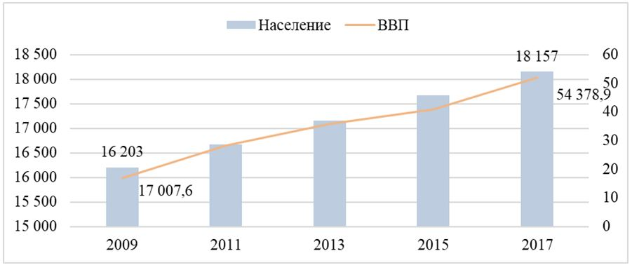

      График 2. Схожая динамика наблюдается в городе Нур-Султане, в том числе по валовому региональному продукту (далее – ВРП), тысяч человек и миллиард тенге

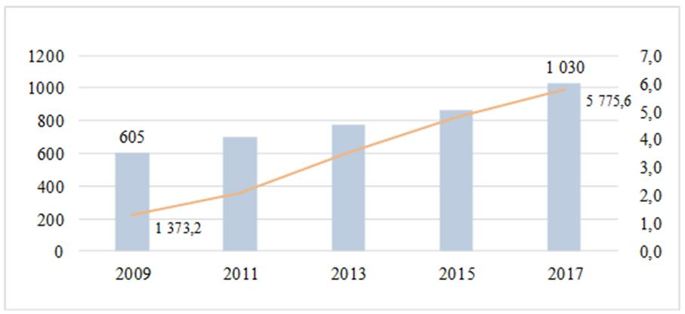

      Таблица 1. Среднегодовой темп роста социальных показателей

|  |  |  |
| --- | --- | --- |
| Показатель | Среднегодовой темп номинального роста 2009 – 2017г | |
| Казахстан | Нур-Султан |
| Население | 1,4% | 6% |
| ВВП/ВРП | 15% | 18,5% |
| Экономически активное население | 0,7% | 4% |
| Среднегодовая заработная плата | 10% | 13,5% |
| Объем грузовых перевозок | 6% | 8,4% |
| Пассажирооборот | 9,6% | 9,6% |

      1.3 Развитие Астанинской агломерации

      Астанинская агломерация нацелена стать долгосрочной точкой роста страны с городом-ядром мирового уровня и высоким уровнем жизни. На сегодняшний день Астанинская агломерация, помимо города Нур-Султана, включает в себя город Акколь и 126 других населенных пунктов. Общая территория агломерации составляет 2177 гектаров. По прогнозам к 2020 году численность населения агломерации превысит 1300000 человек, из них более 1000000 человек составит численность города Нур-Султана. К 2030 году общая численность населения агломерации прогнозируется на уровне более 1620000 человек.

**2. Анализ международного опыта аналогичных компаний, музейной деятельности, управления объектами и проведения КВМ**

      Мировой опыт развития аналогичных компаний и послевыставочного использования прошедших и будущих выставок ЭКСПО

      Всемирная выставка или ЭКСПО – международная выставка, которая является символом индустриализации и открытой площадкой для демонстрации технических и технологических достижений. С 1988 года страны стали использовать ЭКСПО как способ улучшить национальный имидж благодаря организации выставки и выставочных павильонов.

      ЭКСПО 1998 в Лиссабоне

      Место проведения выставки оставалось закрытым до февраля 1999 года, когда оно вновь открылось в качестве Parque das Nações (Парка Наций), включающего в себя сады, океанариум (крупнейший в Европе на тот момент), смотровую башню, фуникулер и павильон виртуальной реальности, объекты выставки были переоборудованы следующим образом:

      большинство выставочных павильонов было переоборудовано в конгрессно-выставочную площадку площадью в 100000 м2;

      оставшиеся павильоны были снесены либо перестроены в торговый центр, музей науки и казино;

      административные здания были переоборудованы под офисы или жилую недвижимость.

      Сегодня Парк Наций процветает, ежегодно привлекая 18 миллионов туристов.

      Компания-организатор ЭКСПО Parque Expo не только управляла инфраструктурой Parque das Nações, но и предоставляла услуги в области городского планирования в других городах мира. В конце 2016 года компания была ликвидирована в связи с высокой задолженностью и неспособностью достичь поставленных перед собой целей.

      ЭКСПО 2000 в Ганновере

      Организатором выставки выступила специально созданная государственная компания Gesellschaft zur Vorbereitung und Durchführung der Weltausstellung EXPO 2000 in Hannover (EXPO 2000 Hannover GmbH). Основной задачей EXPO 2000 Hannover GmbH было взаимодействие со Всемирным Конгрессным Бюро и странами-участницами. Для технической организации выставки была привлечена компания Deutsche Messe AG, имевшая к тому моменту 50-летний опыт работы на рынке КВМ.

      Несмотря на огромный опыт Deutsche Messe AG, выставка ЭКСПО в Ганновере оказалась убыточной. При доходах в 2,4 миллиарда немецких марок, затраты на проведение выставки составили 3,5 миллиарда немецких марок. Выставка финансировалась из бюджета федерального правительства, земли Нижней Саксонии, округа и города Ганновера. Государство потерпело убытки в размере 1,1 миллиарда немецких марок. Однако согласно исследованию консалтинговой фирмы "Roland Berger Strategy Consultants" дополнительные налоговые поступления за период выставки составили 2,7 миллиарда немецких марок, что позволило косвенно компенсировать затраты.

      После окончания ЭКСПО в Ганновере компания-организатор была ликвидирована, многие павильоны остаются заброшенными либо были демонтированы, но некоторая часть выставочной площади все еще используется для крупных КВМ. Одно из основных сооружений – Expo Plaza стало новым центром информационных технологий, дизайна и искусства Ганновера. В 2001 году на территории выставки был открыт Музей – Exposeeum, который расположен на бывших выставочных площадях. На 500 м² представлены фотографии, фильмы, экспонаты стран-участниц. Музей не финансируется государством и несколько раз сталкивался с финансовыми трудностями.

      ЭКСПО 2005 в Айти

      Компания-организатор была ликвидирована в 2006 году. Все активы были переданы третьим лицам. После проведения выставки часть района Нагакуте стала Мемориальным парком ЭКСПО. Здесь расположен дом Сацуки и Мэй, двух главных героев знаменитого анимационного фильма "Мой сосед Тоторо". Кроме того, были построены музей, посвященный ЭКСПО, крытый бассейн и ледовый каток.

      ЭКСПО 2008 в Сарагосе

      Тема выставки – "Вода и устойчивое развитие" совпала с декадой "Вода для жизни" (Water for Life), анонсированной Организацией Объединенных Наций на 2005 – 2015 годы. После проведения ЭКСПО на территории выставки расположилась штаб-квартира Агентства ООН. Сарагоса стала мировой площадкой обсуждения вопросов водного и экологического развития.

      После завершения выставки компания-организатор была ликвидирована. Управлением активов занялась частная компания Expo Zaragoza Empresarial. Водная башня и мост-павильон переданы банковским организациям, большая часть павильонов была перестроена в современный бизнес–парк площадью 160000 м2. В испанском павильоне расположился факультет архитектуры Университета Сарагосы. Аквариум остается открытым до сих пор и является крупнейшим речным аквариумом в Европе.

      ЭКСПО 2010 в Шанхае

      Компания-организатор была ликвидирована после проведения выставки. На территории выставки находятся рекреационный парк и официальный всемирный музей ЭКСПО – международный музей, посвященный истории выставок ЭКСПО, который открылся для общественности в мае 2017 года. Культурный центр World Expo был перестроен в Mercedes–Benz Arena – многофункциональную арену вместимостью 18000 человек. На подземном этаже арены находится каток – Century Star Skating.

      ЭКСПО 2015 в Милане

      После завершения выставки территория реконструируется для размещения инновационного парка, посвященного науке и технике, который начнет полностью функционировать в 2024 году. Также в этом районе будет расположено здание научного факультета Университета Милана, специализирующегося на самоуправляемых автомобилях.

      ЭКСПО 2020 в Дубае

      Компания-организатор активно готовится к проведению выставки. Более 80 % объектов будут сохранены после проведения выставки. Они будут функционировать в рамках экосистемы для развития бизнеса, промышленности и экономики ОАЭ, сосредоточенной вокруг технологий Индустрии 4.0, включающих большие данные, расширенную реальность и технологию интернет-вещей, которые предназначены для поддержки долгосрочной конкурентоспособности стратегических отраслей ОАЭ, включая логистику и транспорт, туризм, строительство и образование. Помимо экосистемы для развития науки и технологий на послевыставочной территории расположатся академические учреждения, музеи, жилые площади, гостиницы и торговые центры.

      Анализ музейного рынка города Нур-Султана рынка коммерческой недвижимости города Нур-Султана и КВМ Казахстана.

      3. Музейная деятельность.

      График 3. Ежегодная посещаемость музеев восстанавливается, составит сотню тысяч посещений

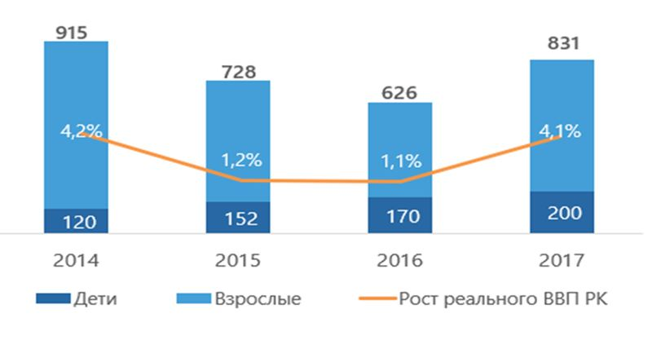

      Посещаемость музеев в 2017 году составила 831 тысяча посещений, увеличившись на 33 % в отношении к предыдущему году. Существует высокая корреляция между посещаемостью музеев и макроэкономическим состоянием страны. Так, в период низкого роста реального ВВП Республики Казахстан наблюдался спад посещаемости музеев города Нур-Султан. Это объясняется тем, что в период рецессий реальные доходы населения снижаются и жители города сокращают расходы на товары и услуги, не относящиеся к категории первой необходимости. Однако, за последние 4 года посещаемость музеев не снижалась ниже 620 тысяч посещений. Также наблюдается стабильный рост посещаемости музеев детьми.

**4. Рынок аренды коммерческой недвижимости.**

      Существующие бизнес-центры города Нур-Султана не заполнены полностью. С целью увеличения уровня заполняемости большинство арендодателей готово идти на уступки в сторону арендаторов: фиксирование ставки аренды в тенге, увеличение льготного периода, бесплатный паркинг, включение эксплуатационных расходов и НДС в ставку аренды и прочее.

      График 4. Предложение сдачи в аренду коммерческой недвижимости в городе Нур-Султане будет выше спроса

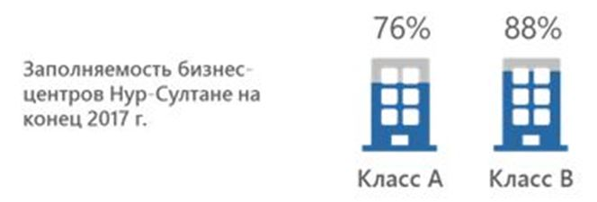

      5. Рынок КВМ

      Компании, оперирующие на рынке КВМ Казахстана, можно разделить на три категории:

      1) компании-организаторы КВМ, имеющие портфель мероприятий, но зачастую не имеющие собственных выставочных площадей;

      2) компании-площадки, которые предоставляют павильоны, при этом не фокусируются на взаимодействии с участниками и посетителями выставок;

      3) компании, занимающиеся организацией собственного портфеля мероприятий, а также предоставляющие выставочные площадки для других компаний, организующих различного рода мероприятия.

      Количество крупных КВМ, проводимых в Казахстане, стагнирует на уровне 85 мероприятий в год. При этом доля КВМ проводимых в городе Нур-Султане растет (график 5). Рынок КВМ Казахстана высоко концентрирован – 5 компаний занимают 81 % рынка. Однако существует ряд барьеров для успешного выхода Общества на рынок коммерческих КВМ:

      1) Обществу необходимо развивать компетенции по маркетингу и продажам для конкуренции с крупными игроками;

      2) для выкупа прав на проведение мероприятий требуются высокие финансовые затраты.

      Общество может предоставлять площади в аренду крупным игрокам рынка. Также у Общества имеется возможность проводить крупные КВМ для государственного и квазигосударственного сектора, что поможет Обществу покрыть возможные убытки от социально-образовательной деятельности Сферы "Нур-Алем".

      Выгоды государства от передачи проведения КВМ Обществу включают:

      эффективное использование выделяемых средств в связи с наличием у Общества практического опыта, квалифицированных кадров, а также полноценной инфраструктуры;

      обеспечение высокого стандарта качества проводимых мероприятий;

      централизованное обеспечение проведения и участия в зарубежных и местных КВМ;

      продвижение бренда страны в зарубежных мероприятиях.

      График 5. Доля КВМ, проводимых в городе Нур-Султане

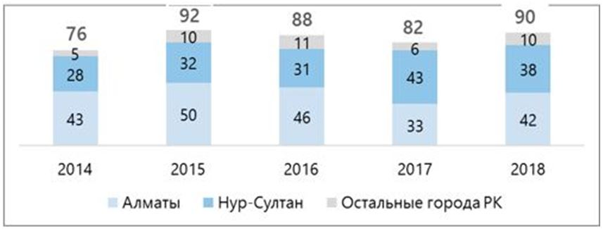

      6. Международный опыт в области музейной деятельности

      Международный опыт музейной деятельности представляет интерес в контексте стратегического направления по обеспечению функционирования Сферы "Нур–Алем", соответственно, в качестве музеев-аналогов были взяты наиболее популярные научные музеи США, имеющие схожие площади:

      Музей науки и промышленности, Чикаго, США

      37 тысяч кв. м.

      1,5 миллиона посещений в год

      Музей науки, Бостон, США

      12 тысяч кв. м.

      1,4 миллиона посещений в год

      Эксплораториум, Сан–Франциско, США

      20 тысяч кв. м.

      850 тыс. посещений

      Тихоокеанский научный центр, Сиэтл, США

      29 тысяч кв. м.

      800 тысяч посещений

      Музеи–аналоги были выбраны по следующим критериям:

      сходство тематики (научные музеи);

      вхождение в топ музеев мира;

      схожая площадь;

      наличие информации в открытом доступе.

      Эксплуатационные расходы музеев-аналогов на одного посетителя в среднем составляют 47,4 доллара США, в то время как доходы от билетов составляют 14,0 долларов США, а общая коммерческая выручка 27,1 доллара США. В результате эксплуатационные расходы превышают билетную выручку в 3,3 раза, а коммерческую выручку в 1,8 раз. (график 6). Таким образом, музеи-аналоги на каждый доллар билетной выручки зарабатывают 0,94 доллара дополнительного дохода.

      График 6. Расходы на посетителя музеев-аналогов также превышают билетную выручку, долларов США

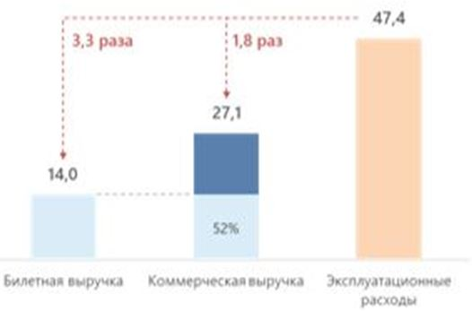

      Структура доходов "Нур-Алем" на 98 % процентов состоит из доходов от билетной программы. У музеев-аналогов этот показатель не превышает 30 % (график 7). Дополнительными источниками дохода музеев-аналогов являются специальные (платные) тематические выставки, доходы от кафе и магазинов и "внешний доход" (государственная поддержка, спонсорство и инвестиционный доход).

      График 7. Музеи-аналоги имеют значительные источники дополнительного дохода

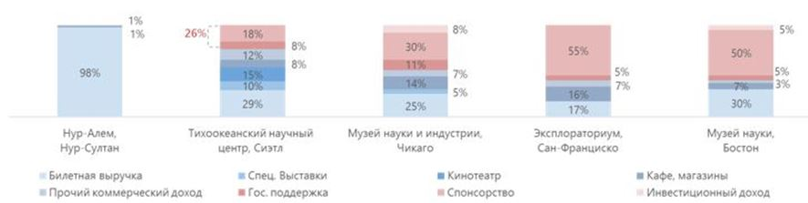

      Самым большим источником дохода, который соответствует профильной деятельности музеев, является доход от проведения специальных выставок. Например, на текущий момент в музее науки и промышленности в Чикаго действует 9 постоянных и 17 обновляемых выставочных зон, в Бостонском музее науки действует 34 постоянные и 2 обновляемые выставочные зоны.

      Более 25 % доходов музеев-аналогов приходится на "внешние источники" – государственную поддержку, спонсорство и инвестиционный доход. Спонсорство является одним из основных источников привлечения средств. Музеи получают поддержку от крупных компаний, финансирующих музеи в целях продвижения собственного имиджа, продуктов или услуг путем охвата широкой публики. Еще одной причиной финансирования музеев частными компаниями является получение налоговых льгот.

      Международный опыт в области управления коммерческой недвижимостью

      Для анализа лучших практик для дальнейшего использования объектов в деятельности Общества был проведен обзор управляющих компаний мира и Казахстана. Рассматривая данные компании, можно сделать вывод, что имеется схожесть с точки зрения маржинальности деятельности по валовой прибыли, которая выше 60 % (таблица 2).

      Таблица 2. Сравнение управляющих компаний

|  |  |  |  |
| --- | --- | --- | --- |
|  | Estate Management Company (Казахстан) | Boston Properties (США) | O1 Properties (Россия) |
| Объекты | 18 объектов коммерческой недвижимости в городах Алматы, Нур–Султане и Атырау | 167 объектов коммерческой недвижимости в США | 15 бизнес–центров в г. Москве |
| Общая площадь объектов | 140 тыс. кв. м. | 4 106 тыс. кв. м. | 584 тыс. кв. м. |
| Ставки по классам офисов | А – 6 832 тенге/кв. м.  В – 2 500–6 200 тенге/кв. м.  С – 1 600–3 300 тенге/кв. м. |  | А – 2 578 руб./кв. м. (13 895 тенге/кв. м.)  В – 1 500 руб./кв. м. (8 085 тенге/кв. м.) |
| Доход | 881 млн тенге | 2 420 млн долларов США | 315 млн долларов США |
| Валовая прибыль | 577 млн тенге  65% маржинальность | 1 490 млн долларов США  62% маржинальность | 259 млн долларов США  82% маржинальность |
| Чистая прибыль | 161 млн тенге  18% маржинальность | 758 млн долларов США  31% маржинальность | -80 млн долларов США  -25% маржинальность |
| Коммунальные услуги | 48 млн тенге  343 тенге/кв. м. |  | 11,5 млн долларов США  1,63 долларов США/кв. м. 588 тенге/ кв. м. |
| Маркетинг и реклама (в т.ч. риэлтерские услуги) | 16 млн тенге  2% от доходов |  | 1 млн долларов США  0,3% от доходов |

      Рассматривая возможность передачи объектов сторонним организациям, необходимо учитывать, что в практике управления коммерческой недвижимостью используются следующие функциональные модели:

      Asset Management – это доверительное управление, включающее в себя полное управление финансовыми потоками собственника недвижимости, включая содержание и эксплуатацию объектов. Управляющая компания с целью повышения рентабельности инвестиций собственника в недвижимость осуществляет оценку активов, анализирует целесообразность дополнительных инвестиций (например, реконструкция, перепрофилирование и так далее) и предлагает оптимальные варианты управления недвижимостью.

      Property Management – это коммерческое управление, включающее в себя поиск и привлечение арендаторов, комплексное ведение взаимоотношений с ними, а также ротацию арендаторов. Данная модель управления предусматривает реализацию комплекса мер, направленных на достижение максимальной загрузки объектов, а также повышение рентабельности управления объектами.

      Facility Management – это содержание и эксплуатация объектов, обеспечение максимально комфортных условий работы для арендаторов. Управляющая компания организует проектирование, подбор поставщиков и подрядчиков, контроль за выполнением строительно-монтажных работ, обеспечение взаимодействия с городскими надзорными органами и поставщиками коммунальных услуг и так далее. Таким образом, данная модель направлена на решение задач организации технического обслуживания, ремонта в отрыве от остальных стадий жизненного цикла объекта.

      Таким образом, отличие моделей управления заключается в их целевых установках, а именно, Facility Management направлен на рационализацию расходов, в то время как Property management направлен на поиск и привлечение источников дохода.

      Asset management включает в себя как функции рассмотренных моделей (маркетинг, сдача в аренду, перепрофилирование), так и дополнительные – финансовый менеджмент (управление финансовыми потоками и рисками).

      При самостоятельном управлении коммерческой недвижимостью компании выделяют три ключевых бизнес-процесса (таблица 3).

      Таблица 3. Процессы первого и второго уровня по направлению управления объектами

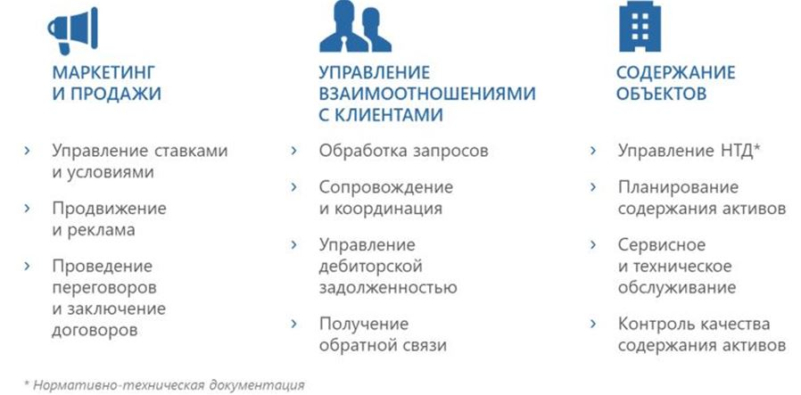

      Помимо этого, управляющие компании, имеющие на балансе объекты, имеющие социальную и экономическую ценность, расширяют процесс содержания объектов до процессов управления жизненным циклом активов (рисунок 1) в соответствии с международным стандартом серии ISO 55000.

      Рисунок 1. Бизнес-процессы по управлению жизненным циклом актива

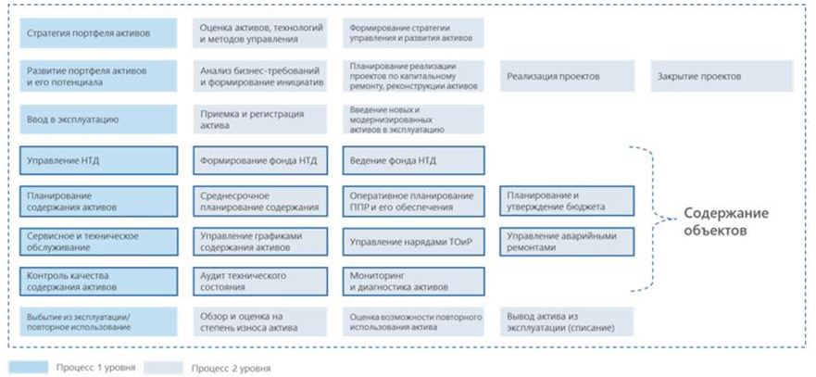

      7. Международный опыт в области проведения КВМ

      Для рассмотрения опции выхода Общества на рынок КВМ и использования наследия ЭКСПО-2017 был проведен анализ развития аналогичных компаний. В частности, был изучен опыт Deutsche Messe AG – организатора выставки Expo Hannover-2000. Изучены факторы успеха двух самых крупных в мире операторов КВМ – Reed Exhibitions и UBM Events. Для адаптации ключевых факторов успеха к социально–экономическим реалиям Казахстана были изучены компании из России – "Россконгресс", на 100 % принадлежащая государству, и частная, коммерчески ориентированная компания "ЭкспоФорум".

      Reed Exhibitions и UBM events являются крупнейшими конгрессно–выставочными операторами по размеру доходов с показателями в 1109 и 866 миллионов долларов США в 2017 году, соответственно. Обе являются частными, коммерчески ориентированными компаниями с растущими показателями рентабельности. Для достижения успеха на рынке КВМ Reed Exhibitions и UBM Events инвестировали в быстрый рост портфеля мероприятий через сделки слияния и поглощения с другими операторами КВМ. С 2013 года и по настоящее время компании не увеличивают портфель мероприятий, при этом доходы и операционная рентабельность компаний растут, что говорит о фокусе на окупаемости каждого мероприятия (графики 10 и 11).

      График 8. Крупнейшие организаторы КВМ в мире по уровню доходов, миллион долларов США

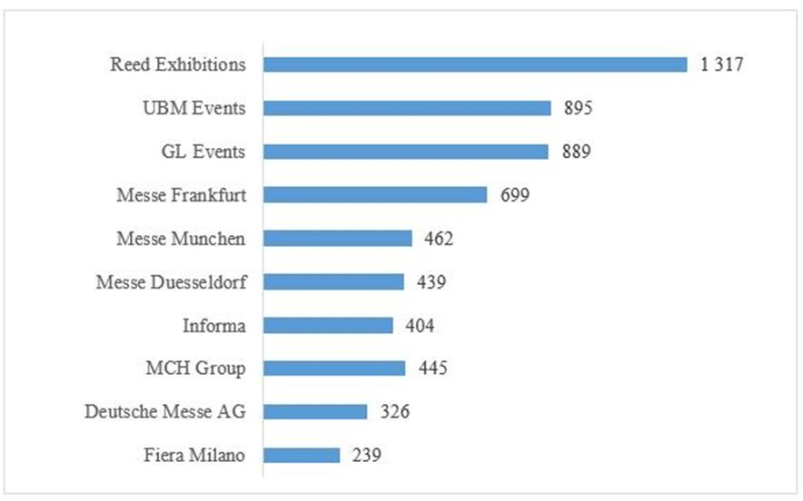

      График 9. Крупнейшие выставочные площадки мира, кв. м.

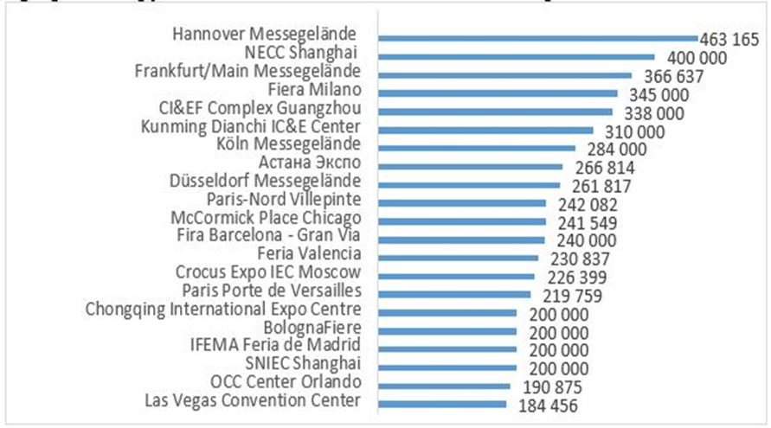

      График 10. Доходы Reed Exhibitions, миллионов долларов США

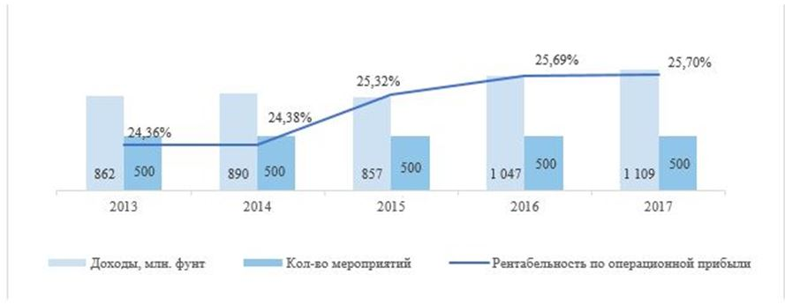

      Reed Exhibitions является мировой лидирующей организацией в индустрии по организации различного рода мероприятий с применением новейших технологий. Компания проводит более 500 мероприятий в год, в 30 странах, привлекая более 7 миллионов участников.

      График 11. Доходы UBM Events, миллионов долларов США

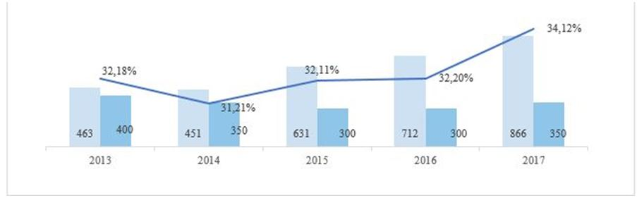

      UBM Events является ведущей мировой компанией в индустрии проведения мероприятий и конгрессов. В общем компания проводит более 350 мероприятий в год. Общее количество сотрудников в Компании составляет 3750 человек. Компания считается организацией номер 1 в сфере организации мероприятий в Соединенных Штатах Америки.

      Фонд "Россконгресс" и компания "ЭкспоФорум" – два крупных оператора на рынке КВМ России, имеющие разные бизнес-модели. "Росконгресс" принадлежит государству и сфокусирован на проведение КВМ для государственных и квазигосударственных организаций.

      Фонд "Росконгресс" учрежден в 2007 году с целью содействия развитию экономического потенциала и укрепления имиджа России посредством проведения международных, конгрессных, выставочных и общественных мероприятий, формирует их содержательную часть, оказывает консалтинговую, информационную и экспертную поддержку компаниям и организациям, а также всесторонне изучает, анализирует и освещает вопросы российской и глобальной экономической повестки. Фонд обеспечивает администрирование и содействует продвижению бизнес–проектов и привлечению инвестиций, в том числе в рамках государственно–частного партнерства.

      Рисунок 2. Крупные мероприятия "Росконгресса" на территории России

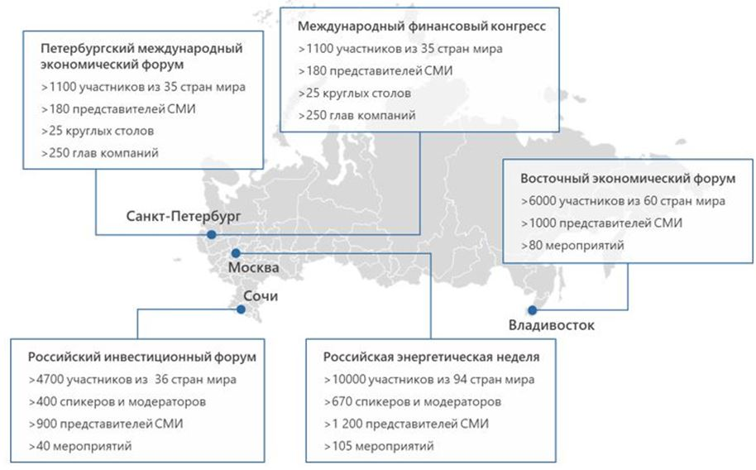

      Рисунок 3. Крупные международные мероприятия, где участвует либо организует фонд "Росконгресс"

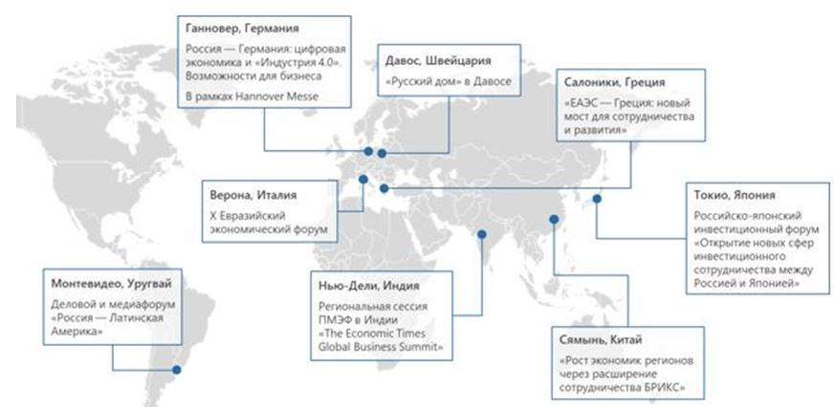

В 2016 году в число клиентов "Росконгресса" входили предприятия из банковской, нефтегазовой, энергетической и других отраслей. При этом 30 % портфеля контрактов составляют государственные органы, еще 60 % – квазигосударственные организации. В 2016 году "Росконгресс" заключил 76 контрактов на сумму 388 миллионов рублей, что в 3,5 раза больше суммы контрактов 2015 году.

      Рисунок 4. Структура контрактов фонда "Росконгресс"

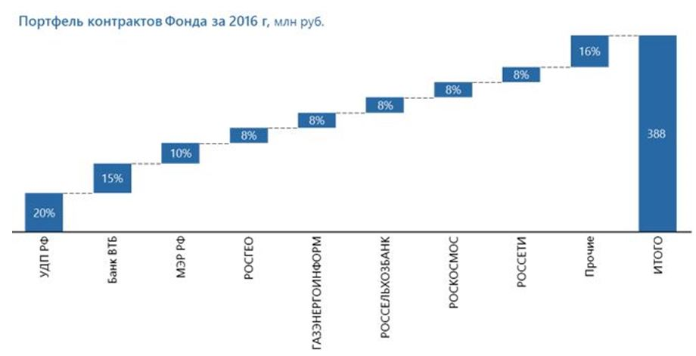

      Проведение имиджевых мероприятий не приносит прибыль "Росконгрессу", однако имеет положительный эффект для экономики страны.

      Таблица 4. Показатели мероприятий "Росконгресса"

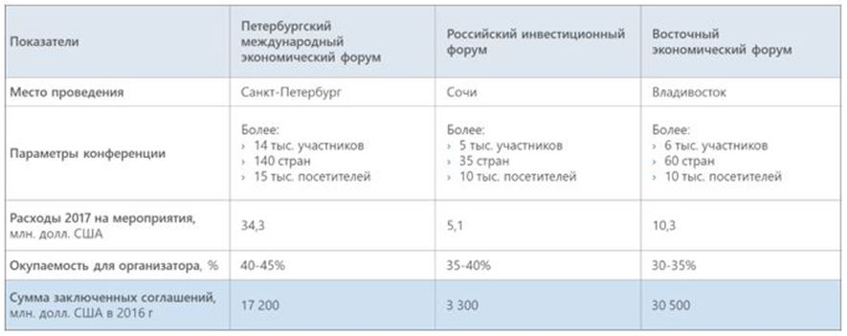

      Для успешной организации мероприятий "Росконгресс" дополнительно предоставляет следующие услуги: управление проектами, медиасопровождение, продвижение бизнес–проектов, культурная и спортивная программа.

      Компания "ЭкспоФорум" является партнером "Росконгресса" в проведении Петербургского международного экономического форума, однако функционирует в основном на рынке B2B и фокусируется на проведении коммерческих КВМ. Она была создана при финансовой поддержке "Газпрома". Первым стратегическим решением стала покупка компании "Ленэкспо", ее выставочного комплекса и всего портфеля выставок. Далее "ЭкспоФорум" создал дочерние структуры для предоставления полного спектра услуг конгрессно–выставочного сервиса: "ЭкспоФорум Дизайн" – для оформления павильонов, "Карамель Кейтеринг" – для предоставления услуг кейтеринга и "ПАН БАЛТСервис" для предоставления транспортно–экспедиторских услуг.

      Deutsche Messe AG на 100 % принадлежит государству и входит в топ-10 крупнейших компаний мира по размерам выставочных площадей. Компания основана в 1947 году в Лаатцене к югу от Ганновера, первая промышленная ярмарка (Ганноверская ярмарка, Hannover Messe) была проведена при помощи британского военного правительства в целях ускорения экономического развития послевоенной Германии. С тех пор Ганноверская ярмарка стала проводиться каждый год.

      Ежегодно Компания привлекает более 40 тысяч экспонентов, 3,5 миллионов участников, проводит более 130 выставок, использует более 3,5 миллионов квадратных метров выставочных площадей работает в 110 странах и использует 48 выставочных площадок, ежегодно проводит следующие мероприятия:

      Hannover Messe – крупнейшая в мире промышленная выставка, которая проводится в Ганновере, Нижней Саксонии. В среднем выставка привлекает 6500 экспонентов и 250000 посетителей;

      Munich hall – крупнейшая ресторанная выставка;

      Cebit – крупнейшая в мире выставка в области информационных и телекоммуникационных технологий;

      LIGNA – крупнейшая выставка в области лесной промышленности и машиностроения;

      BIOTECHNICA – выставка в области биотехнологий;

      DOMOTEX – крупнейшая выставка ковров.

      Компания имеет представительства в США, Франции, Индонезии, России, Германии и Китае.

      График 12. Выручка Deustche Messe AG, миллион евро

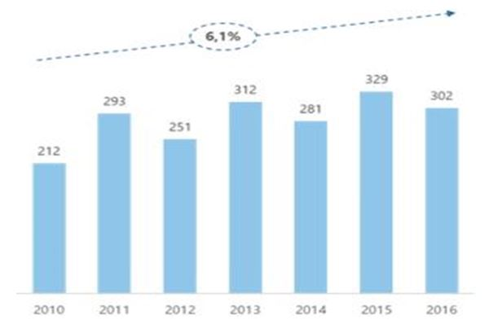

      Одним из главных факторов успеха является организация КВМ на самые актуальные темы: цифровизация, искусственный интеллект, биотехнологии, блокчейн, интернет вещей и другие. Помимо самостоятельно созданных КВМ портфель мероприятий Deutsche Messe AG на 57 % состоит из приобретенных и совместно организуемых мероприятий. Ключевыми факторами успеха Deutsche Messe являются широкая база выставок и мероприятий, присутствие на международных рынках, поддержка государства и движение в ногу с трендами.

      Рисунок 5. Общая информация о Deutsche Messe

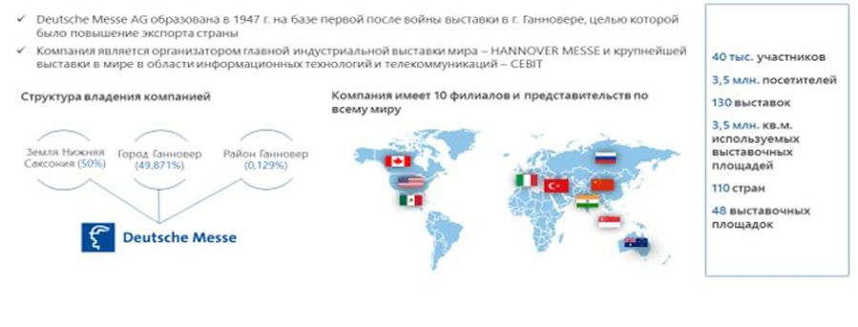

      Германия использовала базу активов и компетенции Deutsche Messe AG при проведении ЭКСПО Ганновер-2000.

      8. Международный опыт создания транснациональных экономических коридоров

      Проект строительства центров торгово-экономического сотрудничества разрабатывался на основе международного опыта ряда стран по созданию трансграничных экономических коридоров свободного товародвижения.

      Трансграничный или региональный экономический коридор (далее – ТНЭК) – это экономический коридор, охватывающий две или более стран с высокоразвитой транспортной связанностью, относительно высокой плотностью населения и активной экономической деятельностью. Как правило, он включает несколько крупных городов, которые служат основными экономическими узлами (хабами). Он характеризуется беспрепятственным перемещением товаров и населения через границы и широкими трансграничными торговыми и инвестиционными потоками.

      ТНЭК дает агломерационным экономикам преимущества регионального экономического сотрудничества и интеграции. Эта комбинация обеспечивает значительный прирост благосостояния за счет снижения операционных издержек, более эффективного распределения ресурсов, специализации, экономии масштаба, распространения знаний, положительного сетевого эффекта и др. Он стимулирует долгосрочный экономический рост за счет усиления конкуренции, привлечения частных инвестиций и продвижения инноваций.

      На протяжении всей истории человечества многочисленные экономические коридоры возникали вдоль основных автомобильных дорог, рек, железных дорог и международных торговых путей. В течение прошлого столетия правительства различных стран (например, Малайзии и Южной Африки) создавали национальные экономические коридоры для достижения определенных целей развития, таких как содействие индустриализации и достижение пространственно–сбалансированного экономического развития. Создание правительствами ТНЭК обычно влекло за собой большие объемы государственных инвестиций в инфраструктуру, такую как автомобильные, железные дороги, электросети и ирригационная инфраструктура. В таких зонах создавались специальные правовые, нормативные и институциональные рамки для привлечения частных инвестиций и стимулирования экономической активности.

      8.1 Экономические коридоры субрегиона Большого Меконга

      В 1992 году шесть стран субрегиона Большого Меконга (СБМ) запустили Программу экономического сотрудничества для улучшения экономических отношений между ними. В течение следующих нескольких лет государства-члены значительно улучшили свое транспортное сообщение посредством создания ряда субрегиональных транспортных коридоров. В 1998 году они приняли подход, основанный на экономических коридорах, и решили преобразовать некоторые из транспортных коридоров в три ТНЭК, а именно – Северо–Южный, Восточный–Западный и Южный экономические коридоры, с тех пор развитие экономических коридоров остается одним из стратегических приоритетов Программы СБМ.

      Справочно: СБМ состоит из Камбоджи, КНР (провинции Юньнань и автономного района Гуанси-Чжуанский автономный округ), Лаосской Народно-Демократической Республики, Мьянмы, Таиланда и Вьетнама.

      Для развития экономических коридоров страны СБМ реализовали несколько проектов в области сельского хозяйства, энергетики, окружающей среды, здравоохранения и развития человеческих ресурсов, информационных и коммуникационных технологий, туризма, транспорта, а также в сфере упрощения процедур торговли и городского развития. Они также подписали Соглашение об упрощении процедур трансграничных перевозок СБМ, в соответствии с которым транспортные средства, водители, товары и пассажиры будут иметь возможность пересекать национальные границы стран СБМ через систему автомобильного транспорта СБМ.

      Отчасти благодаря созданию экономических коридоров за последнее десятилетие трансграничные торговые и инвестиционные потоки и прибытие туристов в СБМ значительно увеличились. Объем торговли товарами между странами кооперации увеличился с 26 миллиардов долларов в 2000 году до 483 миллиардов долларов в 2017 году. Объем потоков двусторонних прямых иностранных инвестиций между странами СБМ увеличился с 436 миллионов долларов в 2010 году до 1,4 миллиарда долларов в 2017 году. Число прибытий международных туристов выросло с 16 миллионов в 2000 году до почти 66 миллионов в 2016 году.

      8.2 Коридор развития Мапуту

      Южная Африка и Мозамбик с середины 1990-х годов прилагают усилия для создания ТНЭК под названием "Коридор развития Мапуту". Проект включает несколько провинций Южной Африки, не имеющих выхода к морю, а также портовый город Мапуту в Мозамбике. Он может похвастаться одними из самых эффективных государственно-частных партнерств Африки в деле создания инфраструктуры. Трансафриканская концессия, которая управляет платной дорогой N 4, соединяющей Преторию с Мапуту, инвестировала 235 миллионов долларов в первую фазу своего Соглашения с правительствами Южной Африки и Мозамбика о строительстве, эксплуатации, передаче и планирует инвестировать еще 175 миллионов долларов в течение следующих 20 лет. Компания по развитию порта Мапуту, которой в 2003 году была предоставлена концессия на порт Мапуту, продлила свое первоначальное 15-летнее концессионное соглашение до 2033 года.

      В период с 2003 по 2012 год компания инвестировала около 300 миллионов долларов в инфраструктуру порта, оборудование и обучение, а также увеличила годовую пропускную способность порта Мапуту с 3–х миллионов тонн до 16-ти миллионов тонн. Генеральный план компании сроком на 20 лет предусматривает совокупные инвестиции в размере 1,7 миллиарда долларов и увеличение пропускной способности порта до 48 миллионов тонн к 2033 году. В 2004 году восемь крупных представителей частного сектора запустили инициативу по логистике коридора Мапуту. Впоследствии к этой инициативе присоединилось более 100 заинтересованных сторон, включая организации государственного сектора.

      8.3 Регион Эресунн

      Регион Эресунн является одним из наиболее динамичных и интегрированных субрегионов в Европе. Его основными хабами являются два города – Копенгаген в Дании и Мальме в Швеции. В регионе производится около 25 % совокупного ВВП Швеции и Дании. Почти 80 % всех рабочих мест находится в сфере услуг. На производство приходится 20 % занятости.

      Регион Эресунн разработал структурированный способ выявления и устранения препятствий на пути трансграничной экономической интеграции. Местные, региональные и национальные органы власти сотрудничают через различные организации, включая Комитет большого Копенгагена и Сконе, а также Совет по свободе передвижения Совета министров северных стран. Кроме того, в 2007 году оба национальных правительства договорились работать на двусторонней основе для интеграции рынка труда Эресунна.

      В 2000 году в результате тесного сотрудничества между Данией и Швецией был открыт Эресуннский мост, который соединяет две страны через пролив Эресунн. С тех пор все больше датчан и шведов пересекают пролив. Среди около 19 тысяч трансграничных работников, которые живут в одной стране и работают в другой. Они помогли ослабить дефицит навыков в некоторых секторах, создав добавленную стоимость в регионе в размере 6 миллиардов евро с момента открытия Эресуннского моста.

      Различные трансграничные организации в регионе успешно преодолевают взаимосвязанные юридические и административные препятствия для трансграничных поездок на работу. Они: а) выявляют препятствия и обсуждают возможные решения с соответствующими органами власти; б) предоставляют доказательную базу и информацию, чтобы побудить политиков устранить препятствия; в) повышают уровень осведомленности и работают с властями и правительствами; г) отслеживают ситуацию, чтобы избежать новых препятствий; и д) предоставляют информационные услуги для пассажиров, совершающих регулярные поездки

      8.4 Инновационный коридор Каскадия

      Инновационный коридор Каскадия (далее – ИКК) включает в себя канадский город Ванкувер, города Соединенных Штатов – Сиэтл и Портленд, а также районы, прилегающие к этим городам. Создание этого ТНЭК началось в 2016 году, когда органы местного самоуправления штата Вашингтон и провинции Британская Колумбия Канады подписали Меморандум о взаимопонимании по развитию трансграничной инновационной экономики. Две крупные бизнес–организации, а именно, Деловой совет Британской Колумбии и Челлендж Сиэтл, поддержали создание ИКК.

      Под руководством Делового совета Британской Колумбии и Челлендж Сиэтл были созданы Руководящий комитет ИКК и семь основных тематических подкомитетов. Подкомитеты охватывают следующие тематические направления: естественные науки, трансформационные технологии, устойчивое сельское хозяйство, транспорт, жилье и связь, лучшие и разнообразные таланты, передовые исследования в области высшего образования, и эффективное перемещение населения/товаров через границу.

      Проекты, которые реализуются или рассматриваются в рамках ИКК, включают следующие:

      1. Скоростная железная дорога Ванкувер–Сиэтл–Портленд. Эта железная дорога существенно сократит время в пути вдоль ИКК и значительно улучшит транспортное сообщение в коридоре.

      2. Инициатива цифрового здравоохранения. Онкологическое агентство Британской Колумбии и Онкологический исследовательский центр им. Фреда Хатчинсона объединяются для улучшения состояния сельского здравоохранения во всем регионе.

      3. Сеть венчурной акселерации Каскадии. Это сеть технических, исследовательских и инвестиционных партнеров из Британской Колумбии, Вашингтона и Орегона. Ее цель состоит в том, чтобы обеспечить технологические стартапы возможностями финансирования и сотрудничества, в том числе через границу.

      4. Сеть финансовых инноваций. Венчурные капиталисты из трех городов объединяются, чтобы увеличить финансирование венчурного капитала для стартапов и компаний на начальных стадиях развития в рамках ИКК.

      5. Глобальный инновационный обмен. Университет Британской Колумбии сотрудничает с Университетом Вашингтона и Университетом Цинхау Китайской Народной Республики (КНР), чтобы объединить талантливых студентов и преподавателей для сотрудничества с промышленными предприятиями в решении реальных задач, в основном связанных с проектами в области здравоохранения и наращивания потенциала.

      6. Городской аналитический кооператив Каскадии. Это еще один совместный проект Университета Британской Колумбии и Университета Вашингтона. Он использует науку о данных и аналитику, чтобы помочь в решении проблем городов.

      7. Сотрудничество на уровне университетов. Университеты по всей Каскадии объединяются, чтобы стимулировать исследования, инновации, предпринимательство, повышение квалификации рабочей силы и экономический рост.

      _________________________

© 2012. РГП на ПХВ «Институт законодательства и правовой информации Республики Казахстан» Министерства юстиции Республики Казахстан